gestionatusroles.com | Memoria tfg Javier Aso | Página 1/57

Índice:

1. Introducción al proyecto………………………………………………………………………3
1.1 Contexto……………………………………………………………………………3
1.2.1 Objetivos de la aplicación………………………………….…………...…………. 3
1.2.2 Application objectives ………………………………….…………………………. 3
2. Documento de acuerdo de proyecto …………………………………………………………...4
2.1 Historias de usuario …………………………………………………………………..4
2.2 Tareas ………………………….…………………………………………………….. 8
2.3 Metodología………………………………………………………………………….. 9
2.4 Hitos………………………………………………………………………………….. 10
2.5 Presupuesto…………………………………………………………………………....11
2.6 Contrato................ ……………………………………………………………………12
2.7 Análisis de resgos……………………………………………………………………..17
3. Análisis y diseño primer sprint ……………………………………………………………….. 18
3.1 Diagrama entidad relación…………………………………………………………….18
3.2 Diagrama de casos de uso …………………………………………………………….18
3.2.1 Diagrama de casos de uso de la HU 1 y HU2………………………………18
3.2.2 Diagrama de casos de uso de la HU 3 y HU 9………………………...……19
3.2.3 Diagrama de casos de uso de la HU 4 y HU 5…………………………...…20
3.2.4 Diagrama de casos de uso de la HU 6……….……………………...………20
3.2.5 Diagrama de casos de uso de la HU 7 y HU 8…………………………...…21
3.3 Mockups del diseño de interfaz ……………………………………………………….22
3.3.1 Mockup de login……………………………………...……………………..22
3.3.2 Mockup de register………………………………………………………….22
3.3.3 Mockup de user games……………………………………………………....23
3.3.4 Mockup de user sheets……………………………………………………….23
3.3.5 Mockup de game……………………………………………………………..24
3.3.6 Mockup de join game………………………………………………………...24
3.3.7 Mockup de sheet……………………………………………………………...25
3.3.8 Mockup de new char………………………………………………………….25
3.3.9 Mockup de new story…………………………………………………………26
3.3.10 Mockup de shop……………………………………………………………..26
3.3.11 Mockup de create game……………………………………………………...27
3.3.12 Mockup de story……………………………………………………………..27
3.4 Diseño de la arquitectura de la aplicación…………………………………...….25
3.4.1 Tecnologías/Herramientas usadas y descripción de las mismas……………….
3.4.1.1 Laravel ………………………………………………………………………
3.4.2 Arquitectura de componentes de la aplicación………………………………...
3.4.2.1 Modelo……………………………………………………………………….
3.4.2.2 Vista………………………………………………………………………….
3.4.2.3 Controlador…………………………………………………………………..
3.4.2.4 Rutas…………………………………………………………………………

gestionatusroles.com | Memoria tfg Javier Aso | Página 2/57  (Volver al Índice)

4. Implementación del primer sprint………………………………………………………………..28
4.1 Capturas de pantalla de los html……………………………………………………….28
4.1.1 html de login…………………………………….………………….................28
4.1.2 html de register……………………………………...………………………...29
4.1.3 html de user games……………………………………...…………………….30
4.1.4 html de user sheets……………………………………...……………………..31
4.1.5 html de game……………………………………...…………………………...32
4.1.6 html de join game……………………………………...………………………33
4.1.7 html de sheet……………………………………...…………………………...34
4.1.8 html de new char……………………………………...……………………….35
4.1.9 html de new story……………………………………...………………………36
4.1.10 html de shop………………………………………………………………….37
4.1.11 html de create game………………………………………………………….38
4.1.12 html de story………..………………………………………………………. 39
5.Análisis y diseño del segundo sprint…………………………………………………………….40
5.1 Diagrama entidad relación modificado ………………………………………………..40
5.2 Esquema relacional …………………………………………………………………....40
5.3 Scripts SQL………. …………………………………………………………………...42
5.3.1 Create SQL………. ………………………………………………………….42
5.3.2 Insert SQL………. …………………………………………………………..46
5.3.3 Drop SQL………. …………………………………………………………...51
5.4 Diagrama de clases……………………………………………………………………..51

Anexo I……………………………………………………………………………………………….

gestionatusroles.com | Memoria tfg Javier Aso | Página 3/57  (Volver al Índice)

1. INTRODUCCIÓN AL PROYECTO

1.1 Contexto:

Cualquier persona que haya jugado o participado alguna vez en una partida cualquier juego de rol de mesa (sí, esos juegos donde aún se utilizan dados papel y lápiz) sabrá que la carga que acumula el narrador o máster de la partida es infinitamente superior a la que llevan los jugadores. Sólo para empezar a jugar el narrador tiene que perder su valioso tiempo en explicar a cada jugador cómo se juega, crear las fichas de sus personajes y además llevar en la cabeza todo lo que va sucediendo en el transcurso de las partidas.

Para el que nunca haya jugado una partida, debe saber que cada personaje que participa en la historia tiene una ficha descriptiva donde se reflejan todas las características del mismo, el equipo que lleva, sus ambiciones, metas logros… Son un montón de datos que al principio de cada partida hay que determinar.

Además, cuando las campañas (sesiones de varias partidas) van avanzando, se acumulan una serie de anécdotas inolvidables que muchas veces solo permanecen en la memoria de los jugadores. Los más expertos en la materia incluso hacen aportaciones extra a estos juegos aportando documentación histórica, gráfica o audiovisual que ayuda a ambientar estas sesiones.

Es por todo esto que he decidido hacer una aplicación que descargue de trabajo a los jugadores y sobre todo al narrador y además sirva como una pequeña biblioteca donde consultar los detalles de lo ocurrido en la partida.

1.2.1 Objetivos de la aplicación:

- Crear una aplicación web donde cada jugador pueda registrarse, crear sus fichas de personaje, acceder a ellas, editarlas y almacenarlas.

- Poder registrar las partidas y en ellas ver todos los personajes que participan, acceder a un visionado de sus fichas y mediante un concepto que he denominado “Stories” poder aportar documentación adicional a las mismas.

1.2.2 Application objectives:

-Each player may register in the application, create their character sheets, edit, view and save them.

-Register all the games and locate all the characters who participate, view his sheets and trough a new concept that I have denominated Stories you have the possibility to add additional documentation to the games .

gestionatusroles.com | Memoria tfg Javier Aso | Página 4/57  (Volver al Índice)

2. DOCUMENTO DE ACUERDO DE PROYECTO

2.1 Historias de usuario:

ID | HISTORIA USUARIO | CRITERIOS DE ACEPTACIÓN | FLUJO ALTERNATIVO | PRIORIDAD
HU1 | Los usuarios anónimos deben poder registrarse. | Al ingresar en el sitio web, podremos ver la página principal y en ella aparecerá la opción de registro. | En caso de que el usuario ya exista,se mostrará un mensaje de error informando de que se debe elegir otro username. | Alta
HU1 | Los usuarios anónimos deben poder registrarse. | Al pulsar el botón de registrarse, accederemos a un formulario de registro. |  | Alta
HU2 | Los usuarios anónimos deben de poder crear una ficha de personaje que no será almacenada en bdd | Al ingresar en el sitio web, podremos ver la página principal y en ella aparecerá la opción de crear personaje como invitado. | En caso de que el usuario no desee registrarse, se le mostrará el personaje creado. | Baja
HU2 |  | Al pulsar el botón accederemos a la página de creación de personaje. |  | Baja
HU2 |  | Cuando el personaje sea creado se le dará la opción al invitado a registrarse accediendo a la HU1. |  | Baja
HU3 | Los usuarios registrados deben de poder hacer login. | Al ingresar en el sitio web, podremos ver la página principal y en ella aparecerá la opción de hacer login. | En caso de que el login no sea correcto, se mostrará un mensaje de error al usuario y se quedará en la pantalla de login. | Alta
HU3 | Los usuarios registrados deben de poder hacer login. | Al pulsar el botón de login, accederemos a un formulario de acceso. |  | Alta
HU3 | Los usuarios registrados deben de poder hacer login. | Si el login es correcto, accederemos al listado de personajes y partidas del usuario. |  | Alta
HU4 | Los usuarios registrados deben de poder acceder a las fichas de sus personajes y disponer de un CRUD. | HU4.1: Desde la página del listado de personajes veremos todos nuestros personajes. | En caso de que alguna operación con la base de datos no se llegue a efectuar, se mostrará un error al usuario y volverá a la página del listado de personajes. | Alta
HU4 |  | HU4.2: Al pulsar el botón de nuevo personaje accederemos a la página de creación de personaje (como en HU2). |  | Alta
HU4 |  | HU4.2.1: Una vez terminada la creación de personaje se nos dará la opción de comprar equipo para añadirlo a la ficha. |  | Alta
HU4 |  | HU4.3: Cuando pulsemos el botón de editar, accederemos a la página de creación de personaje pero con los campos completados con los valores actuales para que el usuario los pueda modificar. |  | Alta
HU4 |  | HU4.4: Cuando pulsemos el botón de borrar, se borrará el personaje. |  | Alta
HU4.5 | Los usuarios registrados deben de poder vincular sus personajes a partidas ya existentes. | Cuando veamos el listado de personajes saldrá un botón de unirse a partida al lado de cada personaje o en caso de que ya esté vinculado a una, un botón para desvincularse. | En caso de que el código introducido no pertenezca a ninguna partida, se mostrará un mensaje de error. | Media
HU4.5 |  | Al pulsar el botón de vinculado, se requerirá el código de la partida. |  | Media
HU4.5 |  | Al pulsar el código de desvinculado se dejará al personaje sin pertenecer a una partida. |  | Media
HU6 | Los usuarios registrados deben de poder acceder a las fichas de sus partidas y disponer de un CRUD. | HU6.1: Desde la página del listado de partidas saldrá la opción de acceder a cada una de estas para verlas. |  | Alta
HU6 |  | HU 6.2 (3):Los botones de borrado y edición solo aparecerán si el usuario es el creador de esa partida. |  | Alta
HU6 |  | Al pulsar el botón de nueva partida accederemos a la página de creación de partidas. Una vez terminada la creación, se nos proporcionará el código de la partida. |  | Alta
HU7 | Los usuarios registrados deben de poder crear stories para sus partidas. | HU7.1 (.2): Una vez dentro de una partida, cualquier usuario que posea un personaje que pertenezca a la misma podrá crear una storie, y subir al servidor un archivo en ella. | En caso de que el archivo a adjuntar sea más grande que lo permitido por el servidor o sea un tipo de archivo no permitido, saldrá un mensaje de error. | Media
HU7 |  | Al pulsar el botón de crear nueva storie, accederemos a un formulario en el que se rellenararán los campos. |  | Media
HU7 |  | En el formulario anteriormente comentado en esta HU, aparecerá un botón para subir archivo. |  | Media
HU8 | Como usuario registrado quiero ver todo el contenido de una partida. | HU 8.1(.2): En el listado de partidas de usuario se podrá acceder a las mismas y ver la ficha de la partida completa, con todas sus stories y personajes agregados. |  | Alta
HU9 | Como usuario registrado debo poder hacer logout. | En el header del sitio, si estamos logeados, aparecerá un botón de logout.  Este botón borrará la sesión y nos lanzará a la pantalla de home. |  | Media

gestionatusroles.com | Memoria tfg Javier Aso | Página 8/57  (Volver al Índice)

2.2 Tareas:

Código | Descripción | Duración
T1 | Creación de la propuesta de proyecto | 0.5 h
T2 | Descripción de objetivos e introdución/motivación de la aplicación. | 0.5 h
T3 | Documentación de acuerdo de proyecto | 5 h
T4 | Diagrama entidad relación | 4 h
T5 | Paso a dibujo el diagrama E/R | 2 h
T6 | Esquema relacional | 1 h
T7 | Paso a dibujo el esquema relacional | 2 h
T8 | Diagrama de clases | 2h
T9 | Paso a dibujo el diagrama de clases | 2 h
T10 | Diagrama de casos de uso | 3 h
T11 | Paso a dibujo el diagrama de casos de uso | 3 h
T12 | Diseño de los mockups | 6 h
T13 | Diseño de la interfaz gráfica | 20 h
T14 | Modificaciones al diagrama E/R | 1 h
T15 | Scripts sql | 3 h
T16 | Conexión de la UI con el backend y la bdd. | 15 h
T17 | Creación de la documentación y del manual de la aplicación. | 10 h

2.3 Metodología:

La metodología a seguir para la realización de este proyecto va a estar basada en una metodología ágil.

1ª fase: Analisis de las tareas a desarrollar y generación de los primeros esquemas (Entidad/Relacion, diagrama de casos de uso y mockups). Desdeel momento en que se crea la carpeta donde alojo todos los archivos de mi proyecto se crea un directorio git donde guardo los cambios que hago y los subo periodicamente a mi gitHub.

2ª fase: Implementación del primer Sprint, es decir generación de la User Interface tomando como base los mockups y los diagramas comentados anteriormente.

3ª fase: Generación de la base de datos a través de Scripts y conexión con la User Interface. Es decir, implementación del Backend.

4ª fase: Pruebas y entrega al cliente.

gestionatusroles.com | Memoria tfg Javier Aso | Página 10/57  (Volver al Índice)

2.4 Hitos:

Código | Descripción | Fecha objetivo
H1 | Propuesta de proyecto | 31/10/2020
H2 | Objetivo y contextualización de la aplicación | 8/11/2020
H3 | Documento de acuerdo de proyecto y tareas asociadas. | 15/11/2020
H4 | Análisis y diseño del primer sprint | 22/11/2020
H5 | Implementación del primer sprint (User Interface) | 29/11/2020
H6 | Análisis y diseño del segundo sprint | 06/12/2020
H7 | Implementación del segundo sprint (Backend) | 20/12/2020
H8 | Pulido y finalización de la documentación. Guía de instalación y manual | 27/12/2020

gestionatusroles.com | Memoria tfg Javier Aso | Página 11/57  (Volver al Índice)

2.5 Presupuesto:

*Gastos:

Costes fijos

Cuota de autónomos | 76,6€ * 2 = 153,2€
Gasto de luz | 50€ * 2 = 100€
Internet | 50€ * 2 = 100€
TOTAL | 353,2€

*Ingresos:

100 horas de trabajo * 20€ = 2000€

*Beneficios totales:

2000€ - 353,2€ = 1646,8€

gestionatusroles.com | Memoria tfg Javier Aso | Página 12/57  (Volver al Índice)

2.6 Contrato:

En el contrato entre el desarrollador y el cliente se especifican los detalles de los plazos de entrega del proyecto, la cantidad a abonar por el cliente así como cúando debe ser abonada y los datos personales de ambas partes. Puede encontrarse entero en el Anexo I.

2.7 Análisis de riesgos:

Riesgos al desarrollar el proyecto | Medidas tomadas para minimizar los riesgos
Perder parte del mismo por problemas con el hardware o software | Llevar un seguimiento y subida constante de los cambios a GitHub así como generación de ramas alternativas si voy a llevar a cabo cambios experimentales
No poder desarrollarlo en el tiempo estimado. | Asignar en el contrato un tiempo flexible de un mes más a parte de la fecha de entrega acordada
Quedarme bloqueado en alguna de las funcionalidades | No desarrollar el proyecto de manera lineal así como la consulta a compañeros y otros profesionales o consulta de documentación del software utilizado
No ajustarme a los criterios que pide al cliente | Establecer los diagramas de casos de uso y las historia de usuario con lo que se me pide para ver que todas las funcionalidades están cubiertas.

gestionatusroles.com | Memoria tfg Javier Aso | Página 13/57  (Volver al Índice)

3. ANÁLISIS Y DISEÑO DEL PRIMER SPRINT

3.1 Diagrama entidad relación:

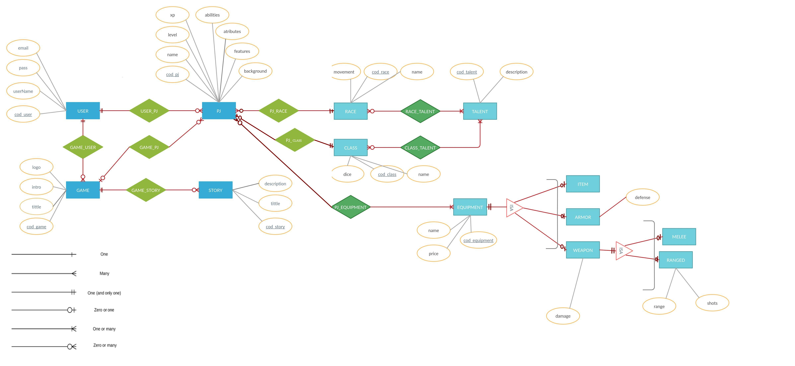
3.1.1 Diagrama entidad relación (diagrama):

gestionatusroles.com | Memoria tfg Javier Aso | Página 14/57  (Volver al Índice)

3.1.2 Diagrama entidad relación (Especificaciones):

La tabla Story se relaciona con la tabla Game con una relación (0,N) porque pueden existir partidas sin stories pero una partida puede tener varias.

La tabla Game se relaciona con la tabla user con una relación (0,N) porque un usuario puede tener varias partidas pero una partida solo pertenece a un usuario (Master).

La tabla User se relaciona con la tabla PJ con una relación (0,N) porque un usuario puede tener varios Pjs pero un PJ puede pertenecer solo a un usuario o a ninguno (user anónimo).

La tabla PJ se relaciona con la tabla Race con una relación (1,N) porque un PJ solo puede tener una raza pero existirán muchos PJ con la misma raza. PJ y Class se relacinan de la misma manera.

La tabla Race se relaciona con la tabla Talent con una relación (N,N) porque una raza tiene varios talentos y los talentos pueden pertenecer a varias razas. Class y Talent se relacionan de la misma manera.

La tabla PJ se relaciona con la tabla Equipment con una relación (N,N) porque un PJ va a tener varios objetos equipados y el mismo objeto puede pertenecer a varios PJ.

El IS A de las tablas ITEM, ARMOR Y WEAPON se ha diseñado así porque son distintos tipos de equipo cada uno con unas características propias de esa entidad.

EL IS A de las tablas MELEE y RANGED se ha diseñado así porque son los dos tipos de armas que existen y las armas a distancia tienen algunos atributos propios de esa entidad.

3.2 Diagramas de casos de uso:

3.2.1 Diagrama de casos de uso de la HU 1 y HU 2:

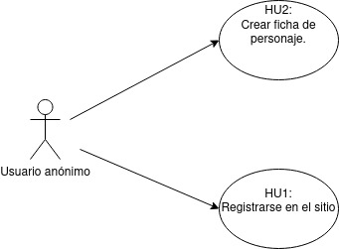

gestionatusroles.com | Memoria tfg Javier Aso | Página 15/57  (Volver al Índice)

3.2.2 Diagrama de casos de uso de la HU 3 y HU 9:

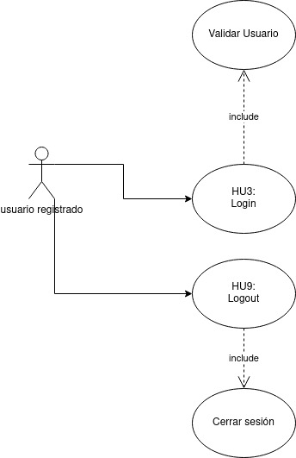

gestionatusroles.com | Memoria tfg Javier Aso | Página 16/57  (Volver al Índice)

3.2.3 Diagrama de casos de uso de la HU 4 y HU 5:

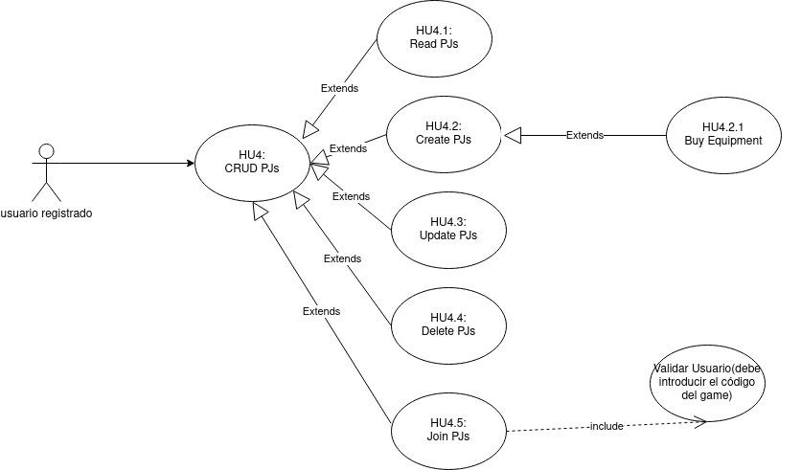

3.2.4 Diagrama de casos de uso de la HU 6:
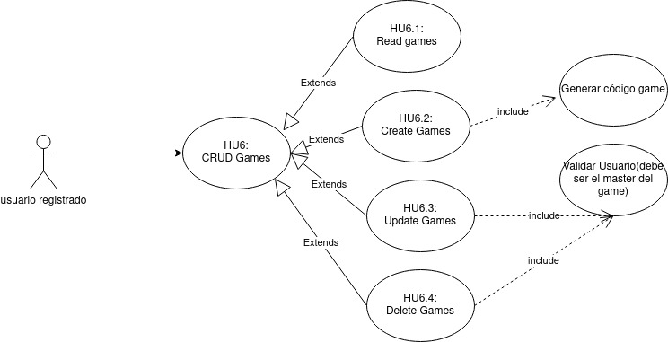

gestionatusroles.com | Memoria tfg Javier Aso | Página 17/57  (Volver al Índice)

3.2.5 Diagrama de casos de uso de la HU 7 y HU 8:

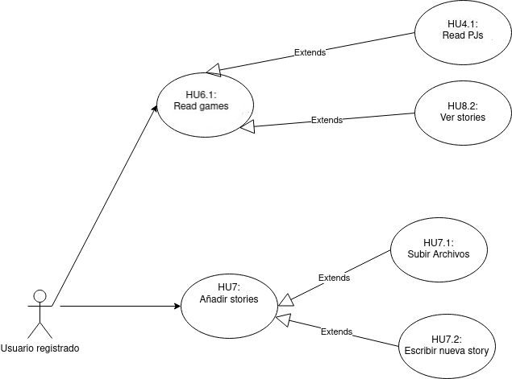

gestionatusroles.com | Memoria tfg Javier Aso | Página 18/57  (Volver al Índice)

3.2.6 Descripción de casos de uso más relevantes:

CU | Especificación de CU
HU4: CRUD Personajes | En este diagrama de casos de uso, vemos las distintas posibilidades que tiene el usuario registrado para realizar un CRUD de los personajes. Además, he reflejado la posibilidad de comprar equipo para el pj y de unirlos a las partidas que haya crado el máster.
HU6: CRUD partidas | En este diagrama de casos de uso, vemos las distintas posibilidades que tiene el usuario registrado para realizar un CRUD de las partidas. Además, he reflejado la creación del código de las partidas así como que se pueden modificar pero solo si es el propietario de la partida (máster).
HU7: Añadir Stories | Aquí vemos reflejado que un usario registrado y que tenga un PJ agregado a una partida, puede subir stories a las mismas. Puede así como escribir contenido, subir archivos (uno por story).
HU8: Visionado elementos de la partida | En el visionado de la partida, se puede ver una tabla de Pjs así como las stories subidas por los usuarios a las partidas. Eso es lo que he reflejado en este caso de uso.

gestionatusroles.com | Memoria tfg Javier Aso | Página 19/57  (Volver al Índice)

3.3 Mockups:

3.3.1 Mockup login:

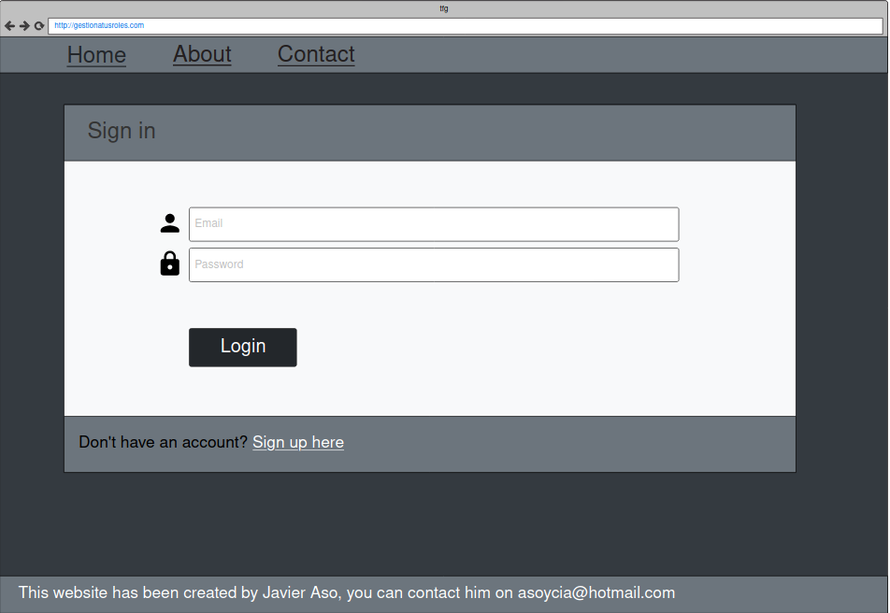
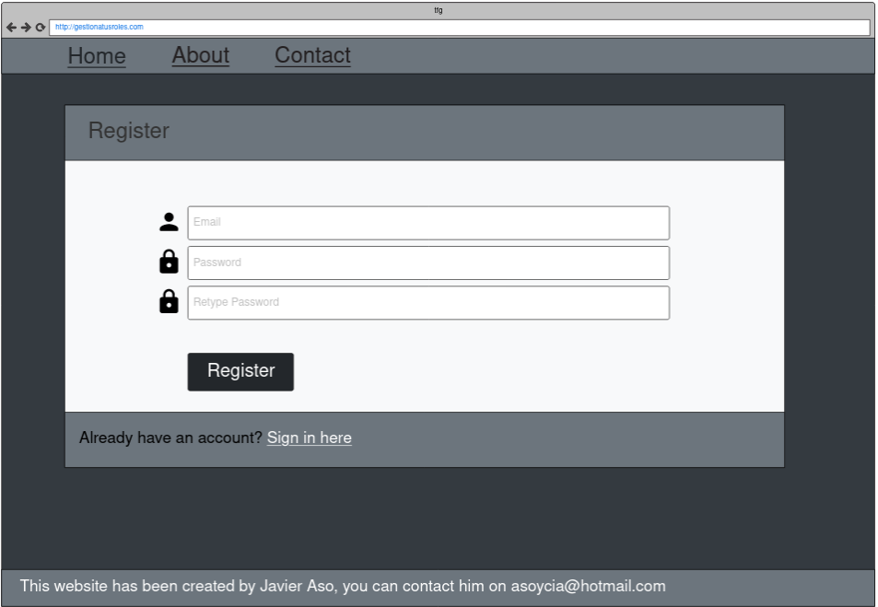
3.3.2 Mockup register:

gestionatusroles.com | Memoria tfg Javier Aso | Página 19/57  (Volver al Índice)
gestionatusroles.com | Memoria tfg Javier Aso | Página 19/57  (Volver al Índice)

gestionatusroles.com | Memoria tfg Javier Aso | Página 20/57  (Volver al Índice)

3.3.3 Mockup user games:

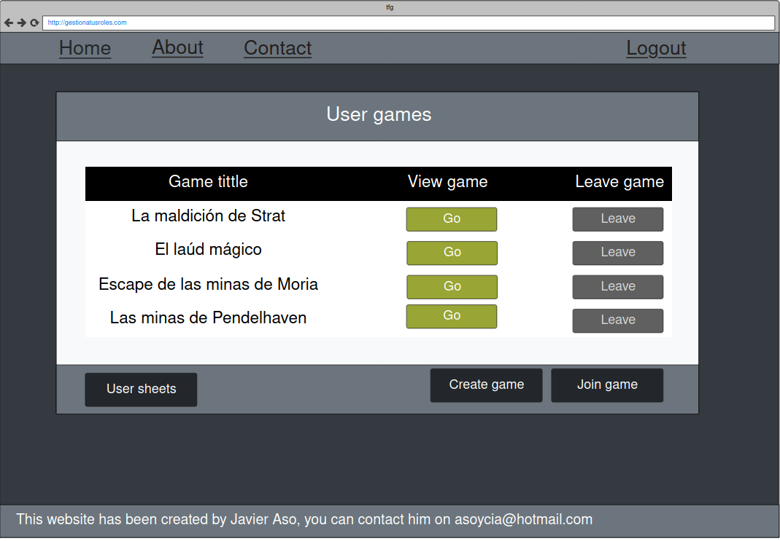
3.3.4 Mockup user sheets:
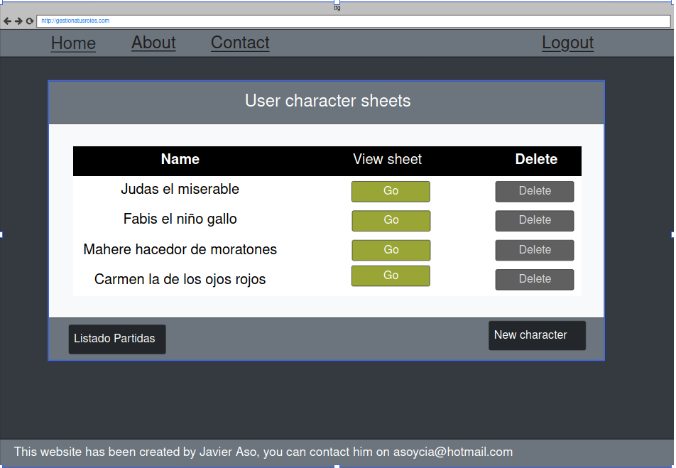
gestionatusroles.com | Memoria tfg Javier Aso | Página 21/57  (Volver al Índice)

3.3.5 Mockup game:

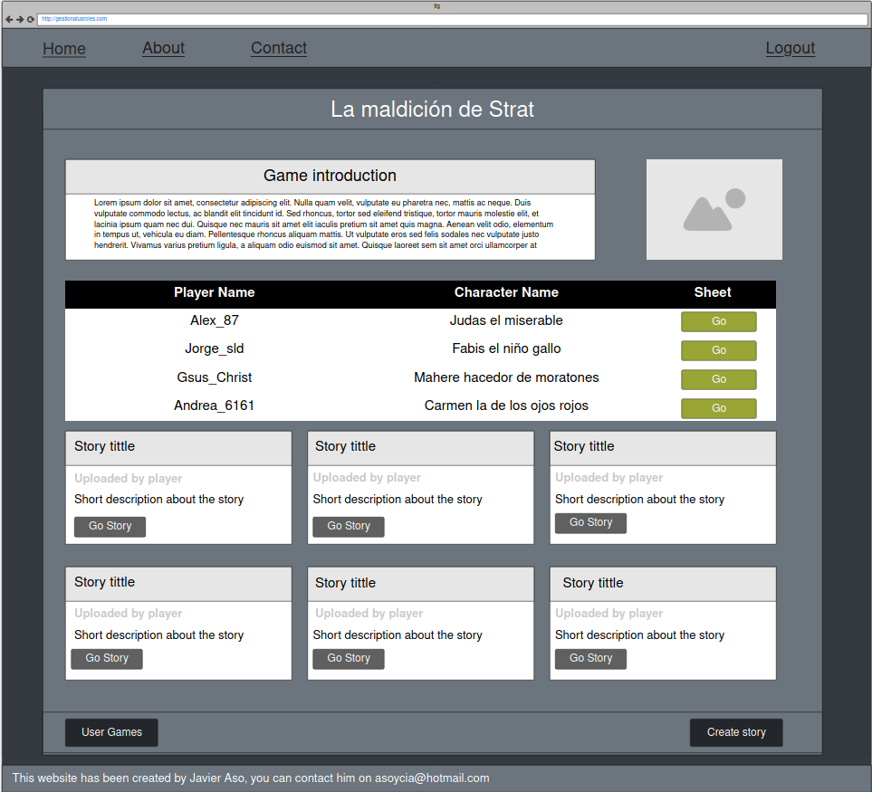
3.3.6 Mockup join game:
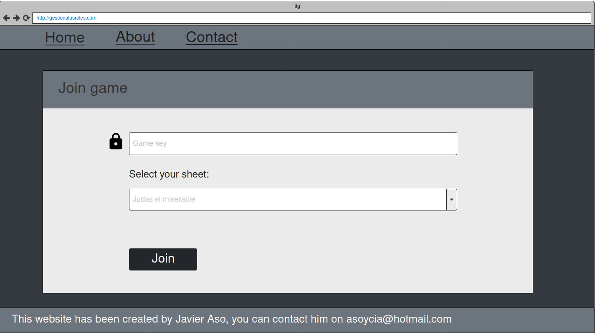

gestionatusroles.com | Memoria tfg Javier Aso | Página 22/57  (Volver al Índice)

3.3.7 Mockup sheet:

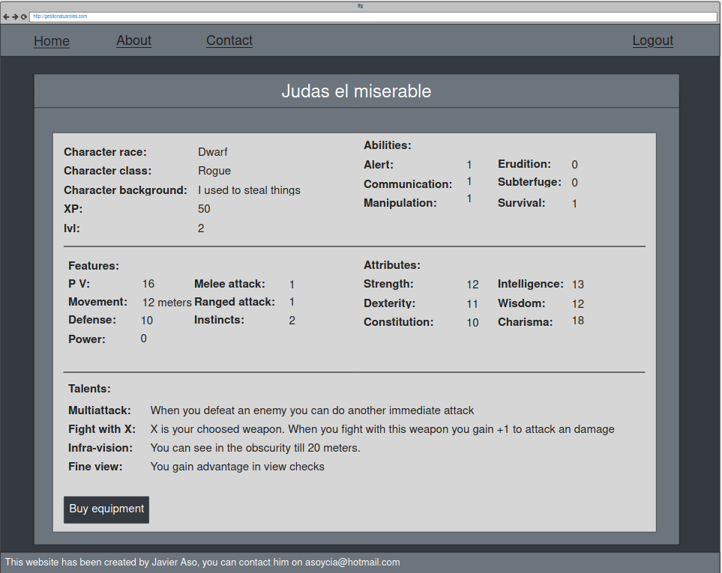
3.3.8 Mockup new char:
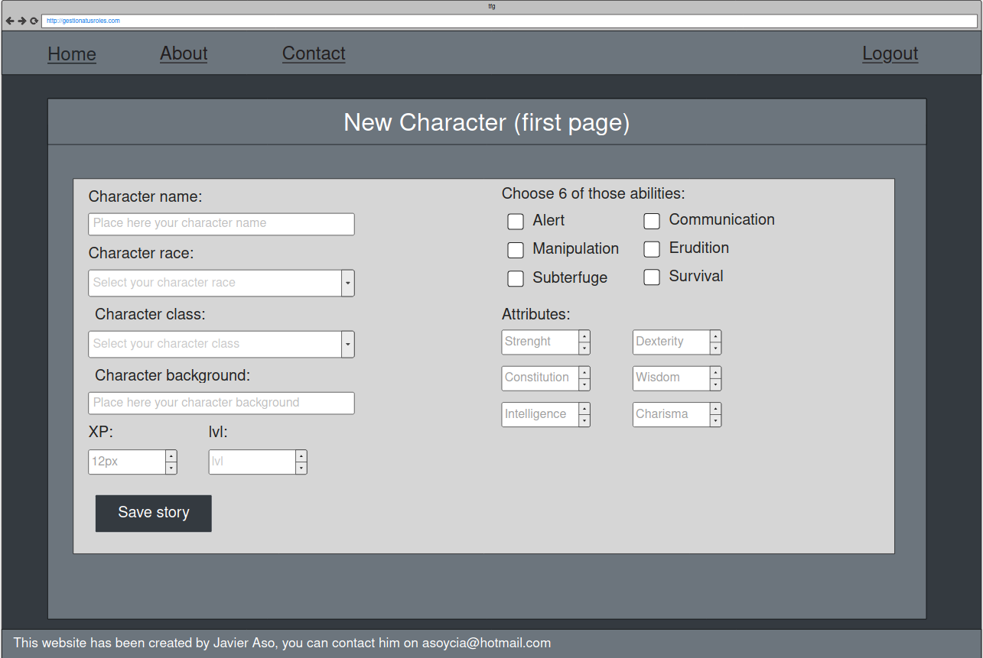

gestionatusroles.com | Memoria tfg Javier Aso | Página 23/57  (Volver al Índice)

3.3.9 Mockup new story:

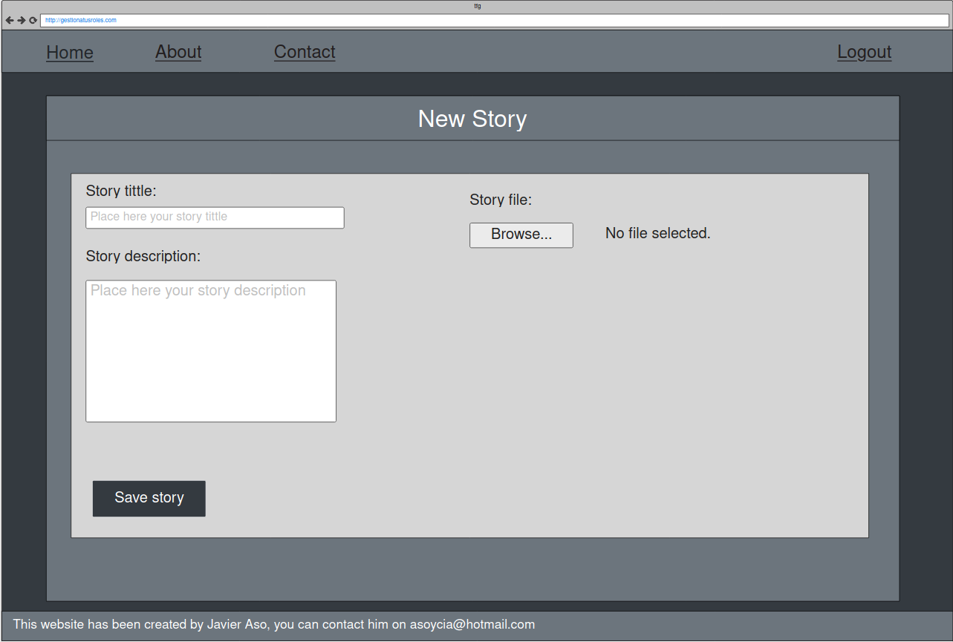
3.3.10 Mockup shop:

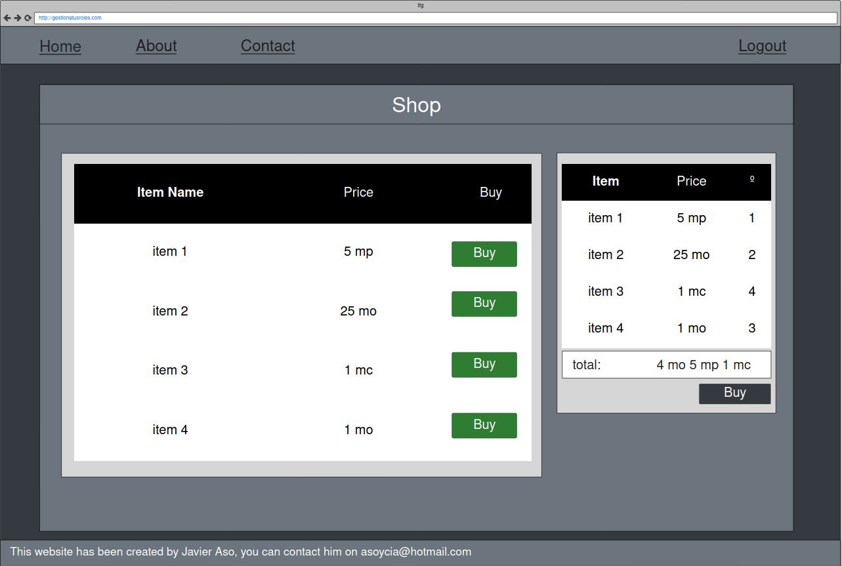

gestionatusroles.com | Memoria tfg Javier Aso | Página 24/57  (Volver al Índice)

3.3.11 Mockup create game:

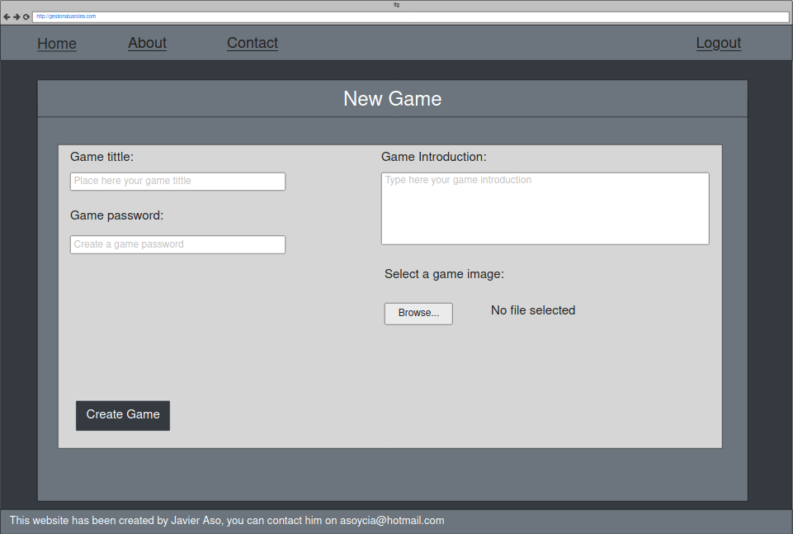

3.3.12 Mockup story:
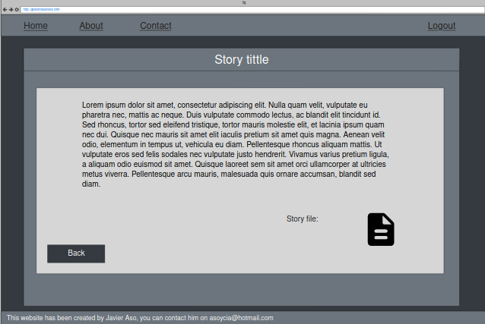
gestionatusroles.com | Memoria tfg Javier Aso | Página 25/57  (Volver al Índice)

3.4 Diseño de la arquitectura de la aplicación
3.4.1 Tecnologías/Herramientas usadas y descripción de las mismas
3.4.1.1 Laravel
Para el desarrollo de mi aplicación he utilizado el framework de php Laravel. La versión que he utilizado es la última estable disponible, la 8.0.
Laravel es un framework de código abierto escrito en php. Su principal filosofía es poder desarrollar código de manera elegante, evitando los códigos enmarañados y el famoso código 'espagueti'.

3.4.2 Arquitectura de componentes de la aplicación
Mi aplicación está desarrollada siguiendo el patrón MVC (modelo, vista, controlador) que propone Laravel.
3.4.2.1 Modelo
Los modelos en Laravel se guardan en la carpeta app/ Models. Son clases que conectan directamente con las entidades de la base de datos. Dentro de ellos se pueden especificar algunas propiedades como cual es la clave primaria de la tabla, o si queremos o no los campos de la fechade borrado y de alta.
Todas las clases que creemos aquí heredan de la clase Model. Así cuando instanciemos un objeto de esta clase en la aplicación podremos acceder directamente a los campos de la tabla de la base de datos que va asociada a este modelo.
3.4.2.2 Vista
Las vistas se guardan en la carpeta resources/views. Laravel incorpora un gestor de plantillas llamado blade. Los nombres de estas clases deben finalizar siempre con la extensión .blade.php.
En estas plantillas es donde escribimos el código html de la aplicación. Además de permitirnos “partir” el código en forma de distintos contenidos y desplegar el mismo codigo en varias páginas (lo cual es muy útil para trabajar con la cabecera, footer, links...)
blade también nos permite trabajar con directivas if, switch, bucles... De manera que una vista pueda recibir una colección desde el controlador y recorrerla como sea conveniente.
3.4.2.3 Controlador
Los controladores en Laravel se guardan en la carpeta app/Http/Controllers. Aquí es donde construimos la lógica de la aplicación. Desde estas clases utilizaremos los modelos para recuperar los datos que necesitemos de la base de datos, trabajaremos con ellos y los mandaremos a las vistas para trabajarlos desde blade y generar el resultado final que mostrará el navegador.

gestionatusroles.com | Memoria tfg Javier Aso | Página 26/57  (Volver al Índice)

3.4.2.4 Rutas
Además de los modelos, las vistas y los controladores, es muy importante conocer el uso de las rutas en Laravel. Todas estas se gestionan desde routes/web.php.
Las rutas sirven para indicar la ruta que queremos que aparezca en el navegador, definir si queremos que se pueda acceder a ellas por POST, GET o si es una ruta que no recibe parámetros... Además, podemos asociar estas rutas a un controlador y darles un nombre, de manera que podamos llamar a esa ruta desde cualquier lugar de nuestra aplicación.
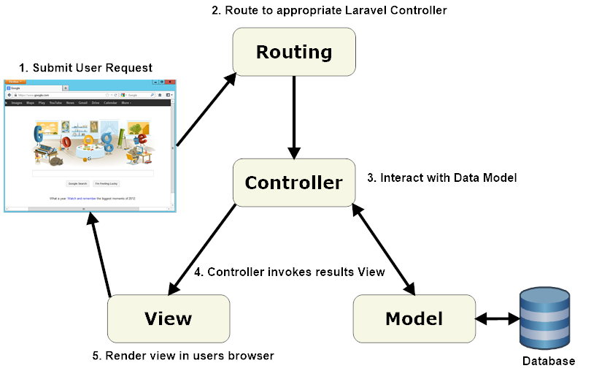

gestionatusroles.com | Memoria tfg Javier Aso | Página 27/57  (Volver al Índice)

4. IMPLEMENTACIÓN PRIMER SPRINT

4.1 Capturas de pantalla de los html:

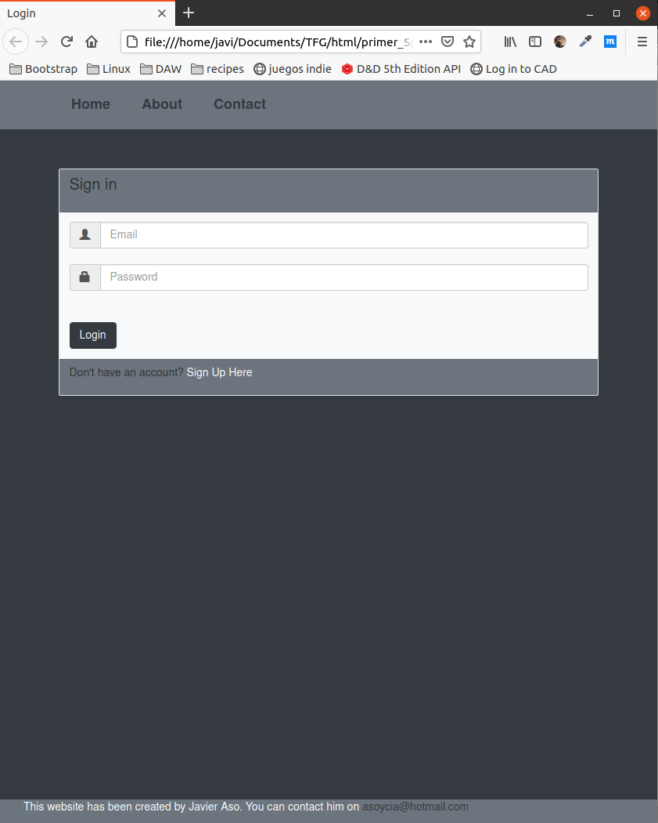
4.1.1 HTML login:
gestionatusroles.com | Memoria tfg Javier Aso | Página 27/57  (Volver al Índice)

4.1.2 HTML register:

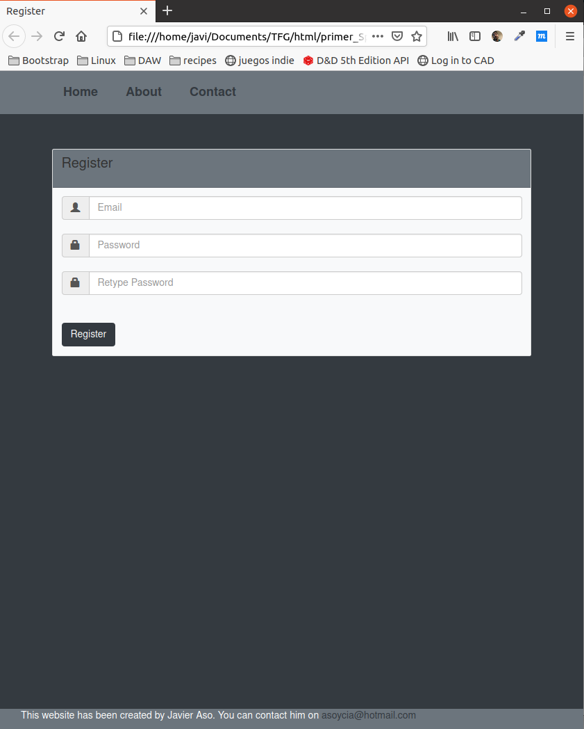

gestionatusroles.com | Memoria tfg Javier Aso | Página 29/57  (Volver al Índice)

4.1.3 HTML user games:

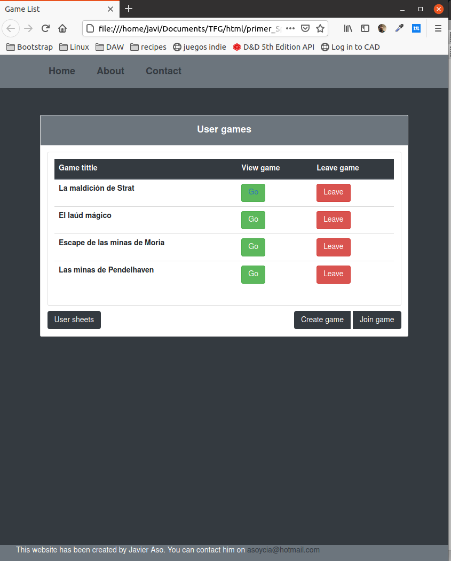

gestionatusroles.com | Memoria tfg Javier Aso | Página 30/57  (Volver al Índice)

4.1.4 HTML user sheets:

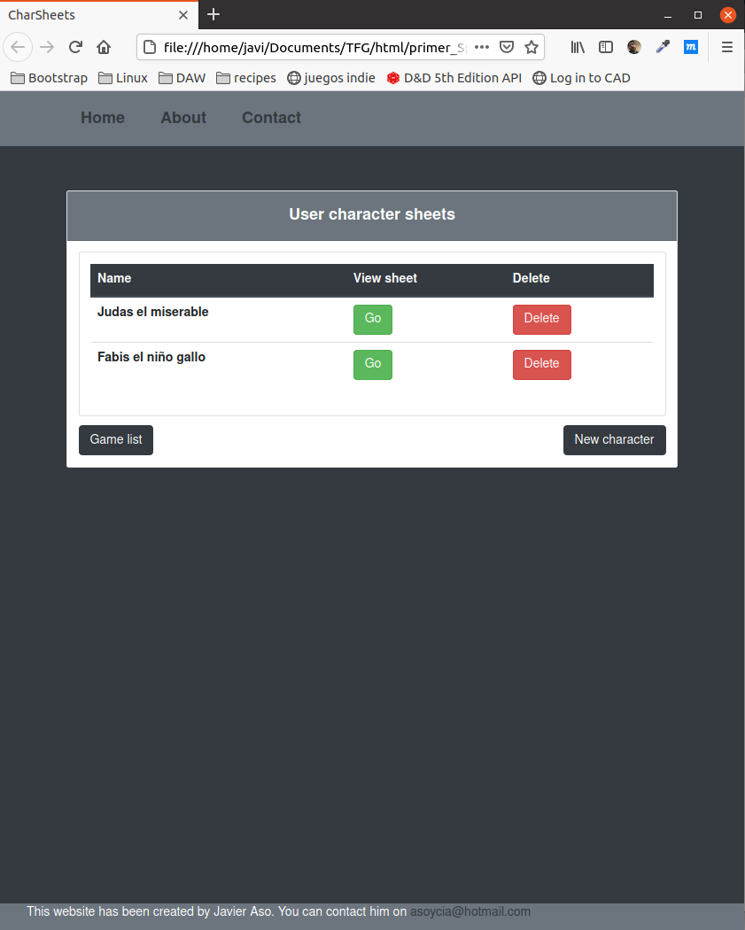

gestionatusroles.com | Memoria tfg Javier Aso | Página 31/57  (Volver al Índice)

4.1.5 HTML game:

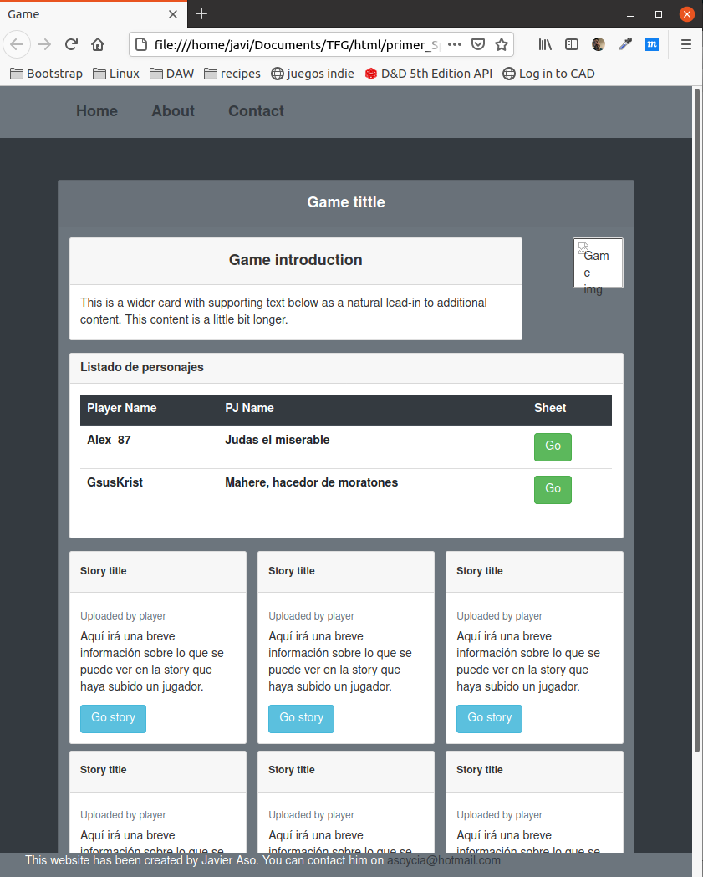

gestionatusroles.com | Memoria tfg Javier Aso | Página 32/57  (Volver al Índice)

4.1.6 HTML join:

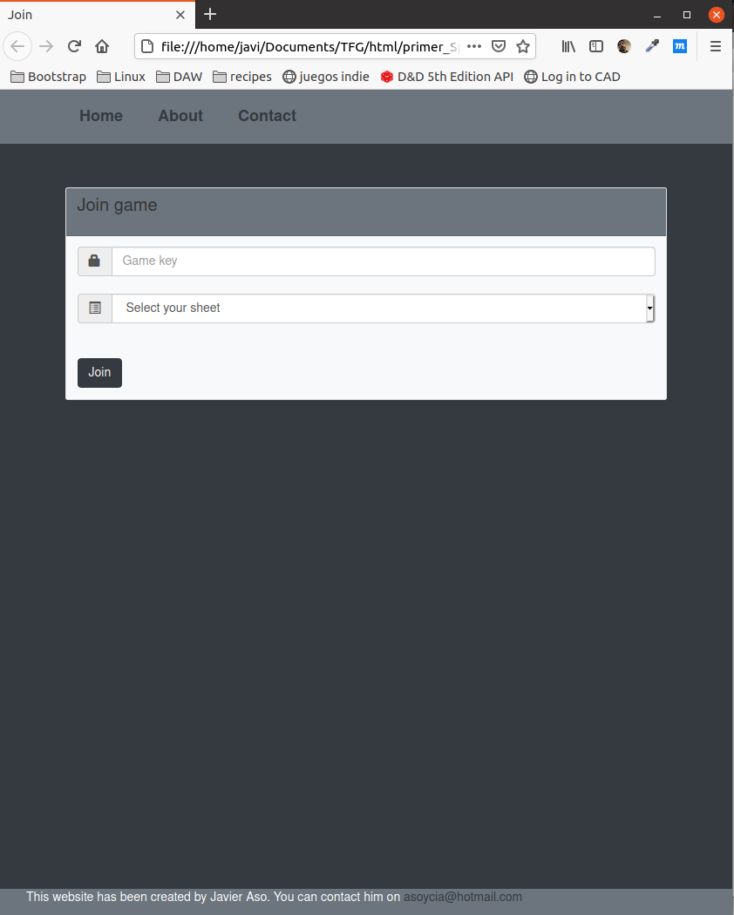

gestionatusroles.com | Memoria tfg Javier Aso | Página 33/57  (Volver al Índice)

4.1.7 HTML sheet:

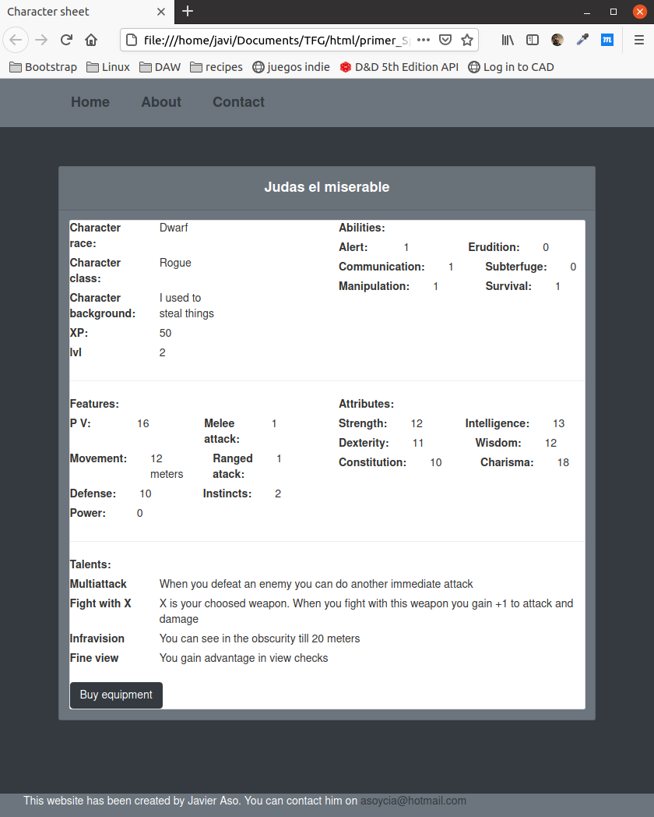

gestionatusroles.com | Memoria tfg Javier Aso | Página 34/57  (Volver al Índice)

4.1.8 HTML newChar:

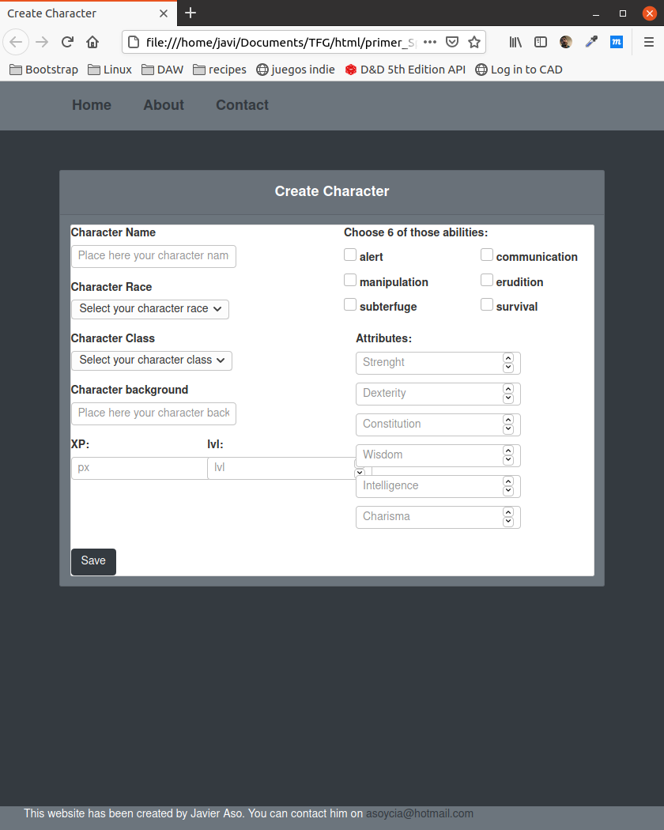

gestionatusroles.com | Memoria tfg Javier Aso | Página 35/57  (Volver al Índice)

4.1.9 HTML new story:

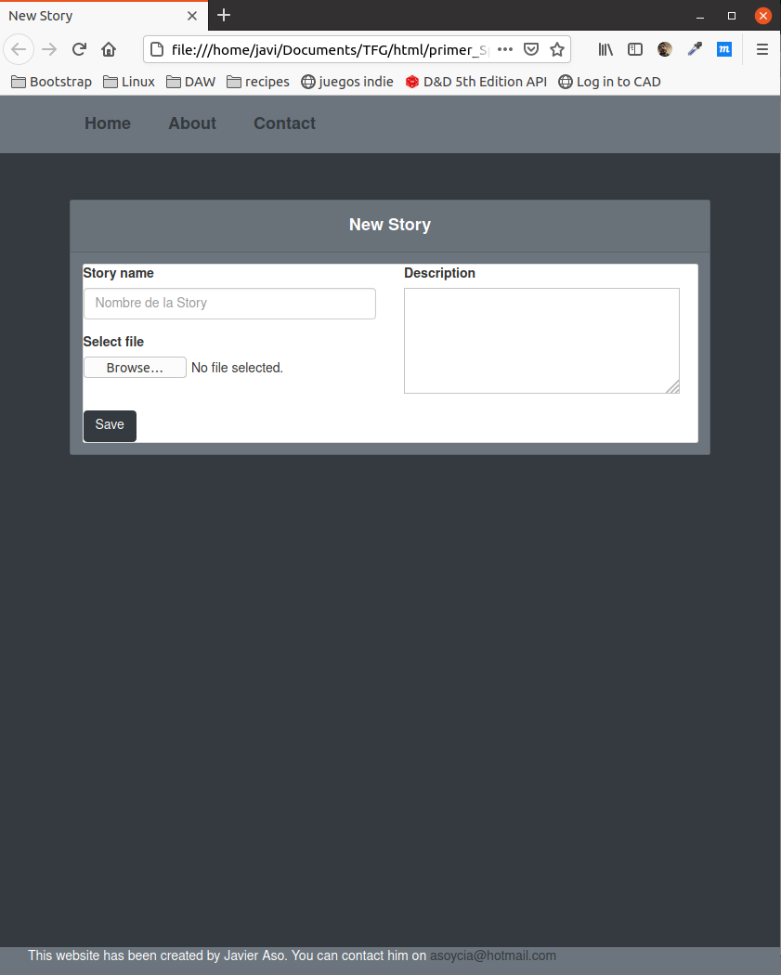

gestionatusroles.com | Memoria tfg Javier Aso | Página 36/57  (Volver al Índice)

4.1.10 HTML shop:

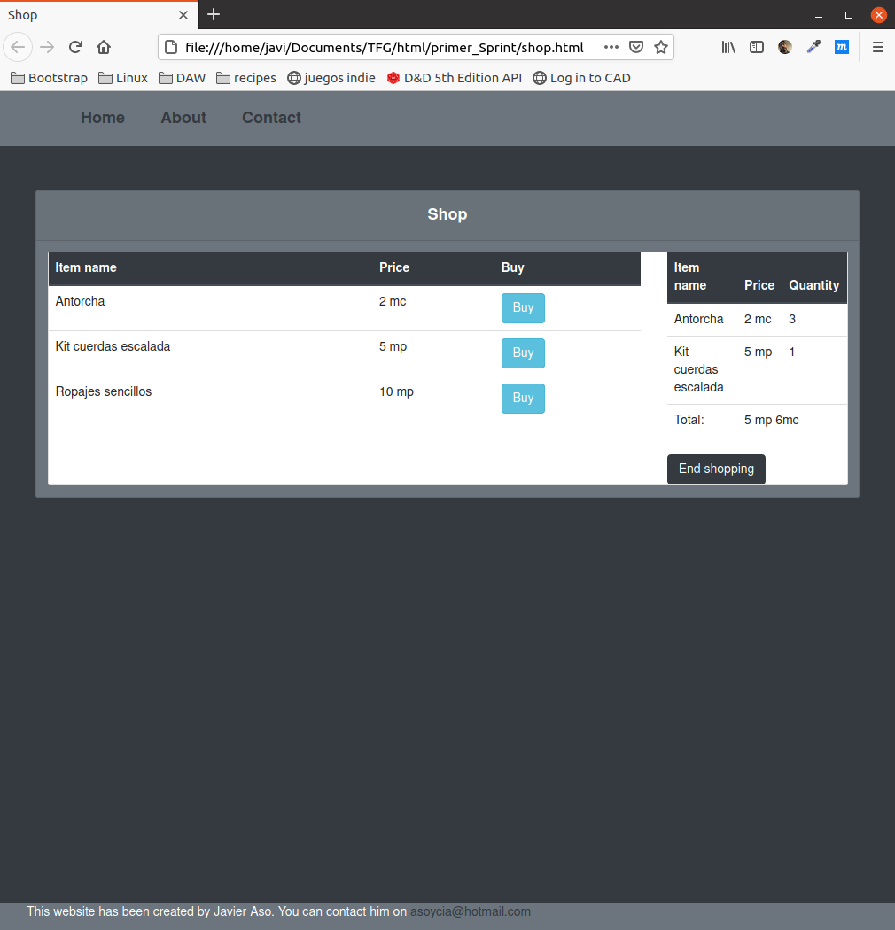

gestionatusroles.com | Memoria tfg Javier Aso | Página 37/57  (Volver al Índice)

4.1.11 HTML story:

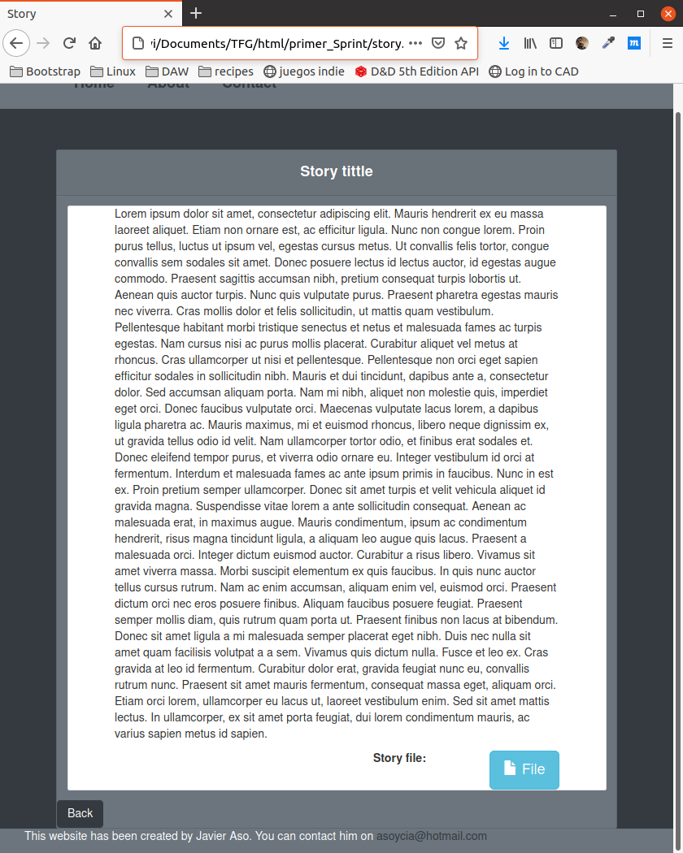

gestionatusroles.com | Memoria tfg Javier Aso | Página 38/57  (Volver al Índice)

4.1.12 HTML new game:

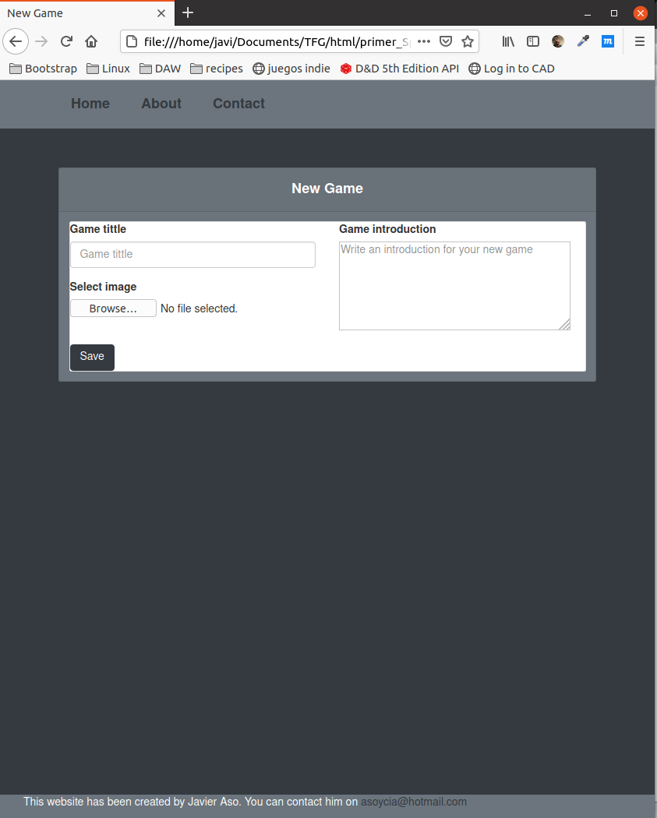

gestionatusroles.com | Memoria tfg Javier Aso | Página 39/57  (Volver al Índice)

5. ANÁLISIS Y DISEÑO DEL SEGUNDO SPRINT

5.1 Diagrama entidad relación (Por el momento no hay modificaciones):

gestionatusroles.com | Memoria tfg Javier Aso | Página 40/57  (Volver al Índice)

5.2 Esquema relacional:

STORY(cod_story, tittle, description, cod_game)

CP{cod_story} Caj{cod_game} VNN References to GAME

GAME(cod_game, tittle, intro, logo, master, cod_user)

CP{cod_game} Caj{cod_user} VNN References to USER

USER(cod_user, userName, pass, email)

CP{cod_user}

PJ(cod_pj, name, level, xp, alert, communication, manipulation, erudition,
subterfuge, survival, movement, pv, defense, attack, instinct, power,
strength, dexterity, constitution, intelligence, wisdom, charisma, background,
cod_user, cod_game, cod_race, cod_class)

CP{cod_PJ} Caj{cod_user} VNN References to USER
Caj{cod_game} References to GAME
Caj{cod_race} VNN References to RACE
Caj{cod_class}VNN References to CLASS

RACE(cod_race, movement, name)

CP{cod_race}

CLASS(cod_class, da, name)

CP{cod_class}

TALENT(cod_talent, description,name)

CP{cod_talent}

RACE_TALENT(cod_race,cod_talent)

CP{cod_race,cod_talent} Caj{cod_race} References to RACE
Caj{cod_talent} References to TALENT

CLASS_TALENT(cod_class,cod_talent)

CP{cod_class,cod_talent} Caj{cod_class} References to CLASS
Caj{cod_talent} References to TALENT

EQUIPMENT(cod_equipment, name, price)

gestionatusroles.com | Memoria tfg Javier Aso | Página 41/57  (Volver al Índice)

CP{cod_equipment}

PJ_EQUIPMENT(cod_equipment, cod_pj)

CP{cod_equipment,cod_pj} Caj{cod_equipment} References to EQUIPMENT Caj{cod_pj} References to PJ

ARMOR(cod_equipment, defense)

CP{cod_equipment} Caj{cod_equipment} References to EQUIPMENT

WEAPON(cod_equipment, damage)

CP{cod_equipment} Caj{cod_equipment} References to EQUIPMENT

RANGED(cod_ equipment, range, shots)

CP{cod_equipment} Caj{cod_equipment} References to EQUIPMENT

gestionatusroles.com | Memoria tfg Javier Aso | Página 42/57  (Volver al Índice)

5.4 Diagrama de clases:
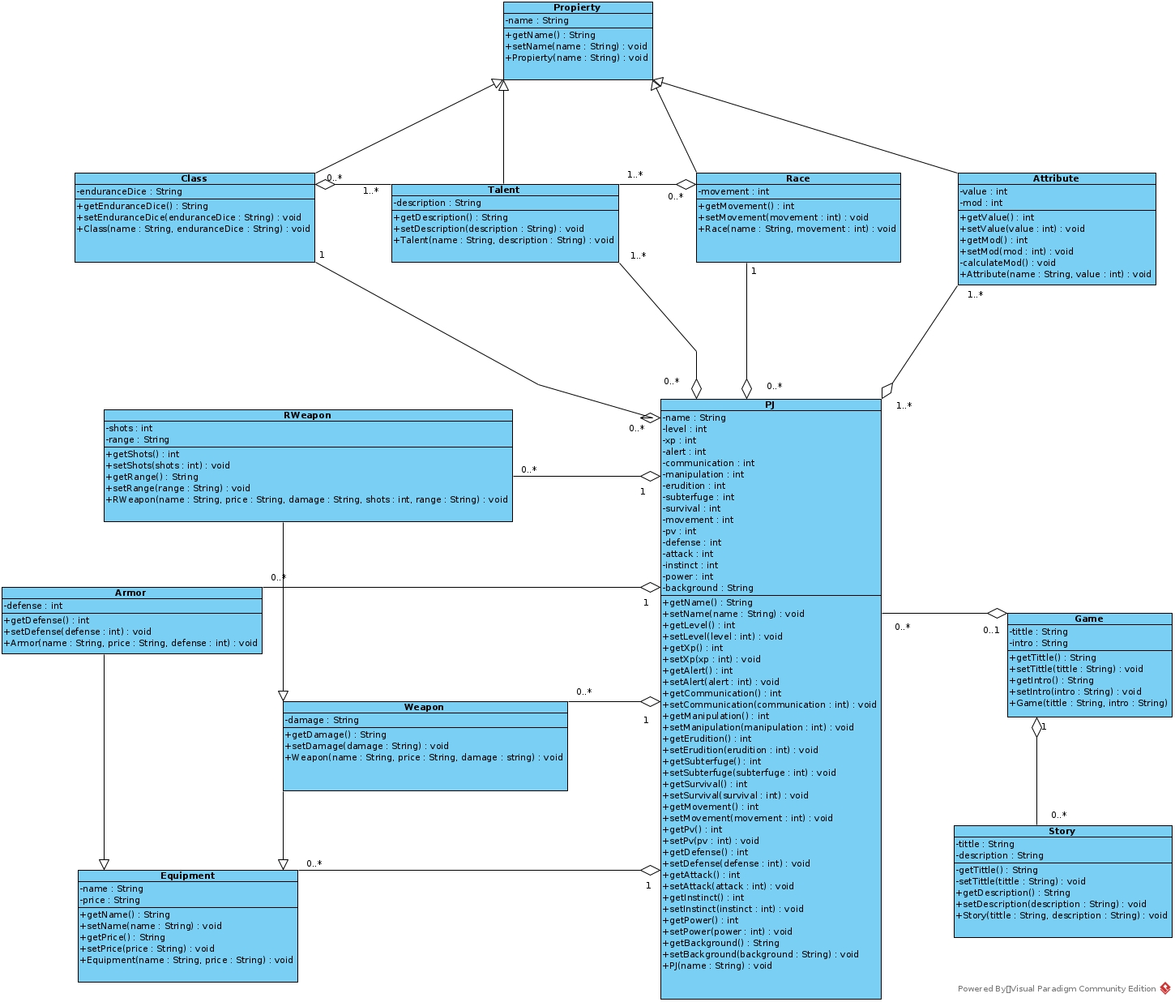

gestionatusroles.com | Memoria tfg Javier Aso | Página 43/57  (Volver al Índice)

ANEXO I:

CONTRATO DE DISEÑO WEB

En Zaragoza , a 17 de Noviembre de 2020

REUNIDOS
D Javier Aso Burgos mayor de edad, con DNI 76974129Y y domicilio en Independencia nº1, actuando en nombre y representación de Aso y Cia S.A. inscrita en el Registro Mercantil de Zaragoza con domicilio social en Independencia nº1 , actuando en su calidad de representante, en posesión de poderes suficientes para este acto. (El Desarrollador)

D Pantuflo Zapatila , mayor de edad, con DNI 12345678Z y domicilio en Independencia nº2, actuando en nombre y representación de Revista TBO inscrita en el Registro Mercantil de.Madrid , en calidad de representante , en posesión de poderes suficientes para este acto. (El cliente)

MANIFIESTAN
Que las partes están interesadas en formalizar el presente contrato; que poseen suficientes poderes para la firma del mismo; que se reconocen capacidad legal necesaria para poder llevar a cabo la celebración y declaran expresamente que actúan de forma libre, voluntaria y no viciada.
EXPONEN
El cliente está interesado en que el prestador lleve a cabo el diseño y desarrollo de una página Web conforme a las necesidades especificas indicadas en el Anexo I.
Que el prestador tiene como objeto el diseño y desarrollo de páginas Web y cuenta con el personal necesario para ello; que las características de la página Web son las indicadas en el Anexo I por el cliente; que ambas partes aceptan cumplir con sus respectivas obligaciones.
En relación a lo anteriormente expuesto, las partes otorgan el presente contrato que se regirá por las siguientes
CLAUSULAS
I. OBJETO DEL CONTRATO
El presente contrato regula la prestación de servicio de diseño y programación Web solicitada por el cliente. El sitio Web se acogerá en todo caso a las categorías, diseño y contenidos indicados en el Anexo I.
II. PROPIEDAD INTELECTUAL
El prestador garantiza al cliente que todo el material utilizado para el desarrollo del proyecto, así como el resultado obtenido, es un producto original que no vulnera ninguna ley o derechos de terceros, en especial los referidos a propiedad industrial e intelectual.
El prestador reconoce los derechos de explotación sobre la obra. El prestador renuncia de forma indefinida a ejercitar cualquier tipo de acción para recuperar sus derechos de propiedad intelectual respecto al desarrollo, a excepción del derecho de autoría por el que el desarrollador tiene derecho a exigir que aparezca su nombre o un link al su sitio Web.
En caso de ser el cliente el encargado de proporcionar los contenidos (gráficos, textos, vídeos, categorías…), éste se hace responsable de cualquier tipo de reclamación de terceros en relación a la titularidad de dichos contenidos, eximiendo de toda responsabilidad al prestador.
III. Obligaciones del prestador
El prestador se compromete a desarrollar el presente proyecto bajo las directrices del cliente, ajustándose a los términos indicados por éste en el Anexo I y conforme a las mejores prácticas existentes en el mercado, así como con la máxima diligencia posible.
Una vez aceptadas las características del sitio Web pueden producirse variaciones en el diseño y/o contenido del mismo a petición del cliente. Salvo que conllevaran una variación sustancial del Proyecto Inicial no supondrá aumento del precio, considerando variación sustancial toda aquello que suponga un aumento del tiempo total de trabajo estimado inicialmente superior al ___%.
El prestador se compromete a finalizar el desarrollo en el plazo acordado siempre que la otra parte haya colaborado activamente en el desarrollo del mismo (aceptando los diseños, entregando los contenidos, etc)
IV. Obligaciones del cliente
El cliente se obliga a realizar el pago del precio en los términos indicados en la cláusula VI del presente contrato.
El cliente se obliga a mantener un contacto constante con el prestador entregando en tiempo y forma los contenidos del proyecto Web (Textos, imágenes, videos, categorías…), la aceptación del diseño y cualquier otra necesidad que requiera el prestador para poder finalizar el proyecto. En cualquier caso se atenderá a lo dispuesto respecto a propiedad intelectual en la cláusula II.
En caso de depender la entrega de contenidos de un tercero seleccionado por el cliente, éste deberá indicarlo en el apartado comunicaciones y comprometiéndose a responder de los posibles retrasos que pudieran darse.
V. Comunicaciones
Las partes se obligan a comunicarse toda la información que pudiera ser necesaria para el correcto desarrollo del proyecto. Toda comunicación entre las partes relativa al presente contrato se realizará por escrito o telefónicamente. A efectos de comunicaciones y/o notificaciones las partes designan:
Prestador
Domicilio en Independencia nº1, con número de Fax 987654321 , correo electrónico asoycia@hotmail.com y Teléfono 987654321.
Cliente
Domicilio en Independencia nº2, con número de Fax 987654320, correo electrónico zapatilla@gmail.com y Teléfono 987654320
Tercero
Domicilio en ____________, con número de Fax ___________, correo electrónico ______________ y Teléfono ___________
Cualquier cambio de domicilio o dirección de contacto deberá ser comunicado a la otra parte por escrito con una antelación mínima de 10 días hábiles.
VI. Duración y Precio
El presente contrato entrará en vigor el día 17 de octubre de 2020 y tendrá una duración de 2 meses, siendo posible, a petición del prestador, añadir 30 días adicionales para llevar a cabo la entrega del proyecto, sin ello suponer repercusión económica alguna.
El precio a abonar por parte del cliente como pago por la prestación del servicio prestado equivale a 1652,89€ ( mil seiscientos cincuenta y dos con ochenta y nueve euros), añadiendo a dicha cantidad el IVA correspondiente (21%)
Dicho precio será abonado de la siguiente forma:
a) 652,89 € ( seiscientos cincuenta y dos con ochenta y nueve euros), que corresponden al 39,5 % del precio, serán abonados en el momento de la firma del presente contrato.
b) El 61,05 % restante, equivalente a 1000€ (mil euros), serán abonados en el momento de finalización del proyecto.
El pago del 61,05% final será llevado a cabo siempre que el prestador de por finalizado el proyecto y en cualquier caso cuando se cumpla el plazo de entrega y el cliente no haya entregado o colaborado activamente en la entrega de contenidos, validación de colores y diseño o entrega de categorías del sitio Web.
El pago será realizado mediante transferencia Bancaria en el número de cuenta _____________________.

VIII. Confidencialidad y Protección de Datos
Las partes contratantes declaran conocer y cumplir la legislación Europea y Española sobre protección de datos, comprometiéndose a tratar los datos personales obtenidos durante el desarrollo del proyecto de acuerdo con dicha normativa.
Se informa al cliente que sus datos quedarán almacenados en un fichero, automatizado o no, con las únicas finalidades de informarle sobre novedades y nuevos proyectos en los que se encuentre trabajando la empresa prestadora, así como para el mantenimiento de la relación contractual.
Se informa al afectado que puede ejercer los derechos de acceso, rectificación, cancelación y oposición de sus datos de carácter personal solicitándolo por escrito y acompañando una fotocopia del DNI en la dirección del prestador indicada en el presente contrato.
Toda la información relativa al proyecto, así como a los datos de carácter personal, tendrá el carácter de confidencial por lo que las partes deberán guardar el mayor secreto respecto a las mismas, garantizando en todo caso el no acceso por parte de terceros a dicha información.
XI. No Competencia
El cliente se compromete a no realizar proyectos de equivalente o análoga naturaleza para un tercero, ni iniciar a partir del presente desarrollo una nueva línea de negocio relacionada con la realización de sitios Web. Se considerará que el cliente incurre en dicha circunstancia siempre que opere directamente o indirectamente mediante otra empresa en la que disponga de participación social, o que actúe como mero asesor o colaborador y que en definitiva obtenga como resultado un proyecto igual, semejante o con la misma finalidad a la ofrecida por el prestador.
El incumplimiento del anterior compromiso llevará aparejada una penalización equivalente a 1000 €, sin perjuicio y de las indemnizaciones que correspondiesen por los daños y perjuicios causados al prestador.
XI. Extinción
Además de por las causas generales del Derecho , este contrato se extinguirá:
- Por el transcurso del mismo.
- Por ser declarados en situación de suspensión de pagos, quiebra o concurso de acreedores cualquiera de las partes.
- Por incumplimiento de las obligaciones estipuladas en el presente contrato.
Las partes aceptan expresamente el sometimiento a las penalizaciones económicas indicadas a continuación siempre que se rescinda el contrato de forma previa a la finalización del proyecto:
XII Jurisdicción y Legislación Aplicable
Todas las cuestiones litigiosas sobre el presente contrato mercantil, quedarán regidas por la legislación española, específicamente por lo dispuesto en el Código Mercantil, y en su defecto, por las disposiciones españolas del Código de Comercio, Leyes Especiales, usos mercantiles y con carácter supletorio, por el Código Civil.
En cualquier caso, será obligatorio que en caso de conflicto las partes intenten previamente resolver la cuestión de mutuo acuerdo, sometiéndose en su caso a los Juzgados y Tribunales de Aragón que por orden correspondan.

gestionatusroles.com | Memoria tfg Javier Aso | Página 48/57  (Volver al Índice)

ANEXO II Scripts:

ANEXO II.1 create:

CREATE DATABASE tfg;

USE tfg;

CREATE TABLE USER (
COD_USER BIGINT NOT NULL AUTO_INCREMENT,
USERNAME VARCHAR(255) NOT NULL UNIQUE,
PASS VARBINARY(255) NOT NULL,
EMAIL VARCHAR(255) NOT NULL UNIQUE,
PRIMARY KEY (COD_USER)
);

CREATE TABLE GAME (
COD_GAME BIGINT NOT NULL AUTO_INCREMENT,
TITTLE VARCHAR(255),
INTRO VARCHAR(255),
LOGO LONGBLOB,
COD_USER BIGINT NOT NULL,
PRIMARY KEY (COD_GAME),
FOREIGN KEY (COD_USER) REFERENCES USER(COD_USER)
);

CREATE TABLE STORY (
COD_STORY BIGINT NOT NULL AUTO_INCREMENT,
TITTLE VARCHAR(255),
DESCRIPTION VARCHAR(255),
COD_GAME BIGINT NOT NULL,
PRIMARY KEY (COD_STORY),
FOREIGN KEY (COD_GAME) REFERENCES GAME(COD_GAME)
);

CREATE TABLE RACE (
COD_RACE BIGINT NOT NULL AUTO_INCREMENT,
MOVEMENT INT,
NAME VARCHAR(255),
PRIMARY KEY (COD_RACE)
);

CREATE TABLE CLASS (
COD_CLASS BIGINT NOT NULL AUTO_INCREMENT,
gestionatusroles.com | Memoria tfg Javier Aso | Página 49/57  (Volver al Índice)

DA CHAR(4),
NAME VARCHAR(255),
PRIMARY KEY (COD_CLASS)
);

CREATE TABLE ADVLVL(
COD_ADVLVL BIGINT NOT NULL AUTO_INCREMENT,
LVL INT,
ATQ INT,
POD INT,
INS INT,
COD_CLASS BIGINT NOT NULL,
PRIMARY KEY (COD_ADVLVL),
FOREIGN KEY (COD_CLASS) REFERENCES CLASS(COD_CLASS)
);

CREATE TABLE PJ(
COD_PJ BIGINT NOT NULL AUTO_INCREMENT,
NAME VARCHAR(255),
LEVEL INT,
XP INT,
ALERT INT,
COMMUNICATION INT,
MANIPULATION INT,
ERUDITION INT,
SUBTERFUGE INT,
SURVIVAL INT,
MOVEMENT INT,
PV INT,

DEFENSE INT,
ATTACKM INT,
ATTACKR INT,
INSTINCT INT,
POWER INT,
STRENGTH INT,
DEXTERITY INT,
CONSTITUTION INT,
INTELLIGENCE INT,
WISDOM INT,
CHARISMA INT,
BACKGROUND TEXT,
COD_USER BIGINT NOT NULL,
COD_GAME BIGINT,
COD_RACE BIGINT NOT NULL,
COD_CLASS BIGINT NOT NULL,
gestionatusroles.com | Memoria tfg Javier Aso | Página 50/57  (Volver al Índice)

PRIMARY KEY (COD_PJ),
FOREIGN KEY (COD_USER) REFERENCES USER(COD_USER),
FOREIGN KEY (COD_GAME) REFERENCES GAME(COD_GAME),
FOREIGN KEY (COD_RACE) REFERENCES RACE(COD_RACE),
FOREIGN KEY (COD_CLASS) REFERENCES CLASS(COD_CLASS)
);

CREATE TABLE TALENT (
COD_TALENT BIGINT NOT NULL AUTO_INCREMENT,
DESCRIPTION TEXT,
NAME VARCHAR(255),
PRIMARY KEY (COD_TALENT)
);

CREATE TABLE RACE_TALENT (
COD_RACE BIGINT,
COD_TALENT BIGINT,
PRIMARY KEY (COD_RACE,COD_TALENT),
FOREIGN KEY (COD_RACE) REFERENCES RACE(COD_RACE),
FOREIGN KEY (COD_TALENT) REFERENCES TALENT(COD_TALENT)
);

CREATE TABLE CLASS_TALENT (
COD_CLASS BIGINT,
COD_TALENT BIGINT,
PRIMARY KEY (COD_CLASS,COD_TALENT),
FOREIGN KEY (COD_CLASS) REFERENCES CLASS(COD_CLASS),
FOREIGN KEY (COD_TALENT) REFERENCES TALENT(COD_TALENT)
);

CREATE TABLE PJ_TALENT (
COD_PJ BIGINT,
COD_TALENT BIGINT,
PRIMARY KEY (COD_PJ,COD_TALENT),
FOREIGN KEY (COD_PJ) REFERENCES PJ(COD_PJ),
FOREIGN KEY (COD_TALENT) REFERENCES TALENT(COD_TALENT)
);

CREATE TABLE EQUIPMENT(
COD_EQUIPMENT BIGINT NOT NULL AUTO_INCREMENT,
NAME VARCHAR(255),
PRICE VARCHAR(255),
PRIMARY KEY (COD_EQUIPMENT)
);

CREATE TABLE PJ_EQUIPMENT (
gestionatusroles.com | Memoria tfg Javier Aso | Página 51/57  (Volver al Índice)

COD_EQUIPMENT BIGINT,
COD_PJ BIGINT,
QUANTITY INT;
PRIMARY KEY(COD_EQUIPMENT,COD_PJ),
FOREIGN KEY(COD_EQUIPMENT) REFERENCES EQUIPMENT(COD_EQUIPMENT),
FOREIGN KEY (COD_PJ) REFERENCES PJ(COD_PJ)
);

CREATE TABLE ARMOR (
COD_EQUIPMENT BIGINT,
DEFENSE INT,
PRIMARY KEY (COD_EQUIPMENT),
FOREIGN KEY (COD_EQUIPMENT) REFERENCES EQUIPMENT(COD_EQUIPMENT)
);

CREATE TABLE WEAPON (
COD_EQUIPMENT BIGINT,
DAMAGE VARCHAR(255),
PRIMARY KEY (COD_EQUIPMENT),
FOREIGN KEY (COD_EQUIPMENT) REFERENCES EQUIPMENT(COD_EQUIPMENT)
);

CREATE TABLE RANGED (
COD_EQUIPMENT BIGINT,
SHOTS INT,
RANG VARCHAR(255),
PRIMARY KEY (COD_EQUIPMENT),
FOREIGN KEY (COD_EQUIPMENT) REFERENCES EQUIPMENT(COD_EQUIPMENT)
);

gestionatusroles.com | Memoria tfg Javier Aso | Página 52/57  (Volver al Índice)

ANEXO II.2 insert:

INSERT INTO EQUIPMENT (NAME,PRICE)
VALUES ('Aceite para quemar (frasco)','5 mp');
INSERT INTO EQUIPMENT (NAME,PRICE)
VALUES ('Agua sagrada (frasco)','25 mo');
INSERT INTO EQUIPMENT (NAME,PRICE)
VALUES ('Antorcha (1 hora de luz)','1 mc');
INSERT INTO EQUIPMENT (NAME,PRICE)
VALUES ('Cantimplora (2 litros)','1 mo');
INSERT INTO EQUIPMENT (NAME,PRICE)
VALUES ('Espejo, pequeño de acero','20 mo');
INSERT INTO EQUIPMENT (NAME,PRICE)
VALUES ('Cuerda común (15 metros)','1 mo');
INSERT INTO EQUIPMENT (NAME,PRICE)
VALUES ('Carcaj y 20 flechas','8 mp');
INSERT INTO EQUIPMENT (NAME,PRICE)
VALUES ('Estacas (4) y maza de madera','3 mo');
INSERT INTO EQUIPMENT (NAME,PRICE)
VALUES ('Farol con capuchón (4h de luz)','7 mo');
INSERT INTO EQUIPMENT (NAME,PRICE)
VALUES ('Farol de ojo de buey (4h de luz)','12 mo');
INSERT INTO EQUIPMENT (NAME,PRICE)
VALUES ('Garfio de escalada','1 mo');
INSERT INTO EQUIPMENT (NAME,PRICE)
VALUES ('Herramientas de ladrón','25 mo');
INSERT INTO EQUIPMENT (NAME,PRICE)
VALUES ('Instrumento musical','5 mo');
INSERT INTO EQUIPMENT (NAME,PRICE)
VALUES ('Libro de conjuros (50 hojas)','25 mo');
INSERT INTO EQUIPMENT (NAME,PRICE)
VALUES ('Mochila (10 kg de capacidad)','5 mo');
INSERT INTO EQUIPMENT (NAME,PRICE)
VALUES ('Palanca','2 mp');
INSERT INTO EQUIPMENT (NAME,PRICE)
VALUES ('Pértiga de madera (3 metros)','2 mp');
INSERT INTO EQUIPMENT (NAME,PRICE)
VALUES ('Piquetas de hierro (10)','5 mp');
INSERT INTO EQUIPMENT (NAME,PRICE)
VALUES ('Raciones comunes (1 día)','5 mp');
INSERT INTO EQUIPMENT (NAME,PRICE)
VALUES ('Raciones de viaje (1 día)','1 mo');
INSERT INTO EQUIPMENT (NAME,PRICE)
VALUES ('Saco (10 kilos de capacidad)','1 mo');
INSERT INTO EQUIPMENT (NAME,PRICE)
VALUES ('Saco de dormir','2 mp');
INSERT INTO EQUIPMENT (NAME,PRICE)
VALUES ('Símbolo religioso (plata)','25 mo');
gestionatusroles.com | Memoria tfg Javier Aso | Página 53/57  (Volver al Índice)

INSERT INTO EQUIPMENT (NAME,PRICE)
VALUES ('Vendas para heridas (x1)','1 mp');
INSERT INTO EQUIPMENT (NAME,PRICE)
VALUES ('Yesca y pedernal','1 mp');
INSERT INTO EQUIPMENT (NAME,PRICE)
VALUES ('Posada modesta (pensión completa)','5 mp');
INSERT INTO EQUIPMENT (NAME,PRICE)
VALUES ('Posada corriente (pensión completa)','1 mo');
INSERT INTO EQUIPMENT (NAME,PRICE)
VALUES ('Posada lujosa (pensión completa)','3 mo');
INSERT INTO EQUIPMENT (NAME,PRICE)
VALUES ('Comida corriente','2 mp');
INSERT INTO EQUIPMENT (NAME,PRICE)
VALUES ('Botella de vino','2 mo');
INSERT INTO EQUIPMENT (NAME,PRICE)
VALUES ('Jarra de cerveza','1 mp');
INSERT INTO EQUIPMENT (NAME,PRICE)
VALUES ('Armadura de cuero','5 mo');
INSERT INTO EQUIPMENT (NAME,PRICE)
VALUES ('Armadura de anillas','30 mo');
INSERT INTO EQUIPMENT (NAME,PRICE)
VALUES ('Armadura de mallas','75 mo');
INSERT INTO EQUIPMENT (NAME,PRICE)
VALUES ('Armadura de placas','100 mo');
INSERT INTO EQUIPMENT (NAME,PRICE)
VALUES ('Escudo','15 mo');
INSERT INTO EQUIPMENT (NAME,PRICE)
VALUES ('Hacha de Batalla','5 mo');
INSERT INTO EQUIPMENT (NAME,PRICE)
VALUES ('Porra','0 mo');
INSERT INTO EQUIPMENT (NAME,PRICE)
VALUES ('Daga','2 mo');
INSERT INTO EQUIPMENT (NAME,PRICE)
VALUES ('Martillo de Guerra','1 mo');
INSERT INTO EQUIPMENT (NAME,PRICE)
VALUES ('Maza Pesada','10 mo');
INSERT INTO EQUIPMENT (NAME,PRICE)
VALUES ('Lanza','1 mo');
INSERT INTO EQUIPMENT (NAME,PRICE)
VALUES ('Bastón (a dos manos)','0 mo');
INSERT INTO EQUIPMENT (NAME,PRICE)
VALUES ('Espada Larga','15 mo');
INSERT INTO EQUIPMENT (NAME,PRICE)
VALUES ('Espada Corta','8 mo');
INSERT INTO EQUIPMENT (NAME,PRICE)
VALUES ('Espada a dos manos','30 mo');
INSERT INTO EQUIPMENT (NAME,PRICE)
VALUES ('Arco','15 mo');
gestionatusroles.com | Memoria tfg Javier Aso | Página 54/57  (Volver al Índice)

INSERT INTO EQUIPMENT (NAME,PRICE)
VALUES ('Ballesta ligera','12 mo');
INSERT INTO EQUIPMENT (NAME,PRICE)
VALUES ('Daga','2 mo');
INSERT INTO EQUIPMENT (NAME,PRICE)
VALUES ('Honda','2 mp');
INSERT INTO EQUIPMENT (NAME,PRICE)
VALUES ('Lanza','1 mo');
INSERT INTO ARMOR VALUES (32,2);
INSERT INTO ARMOR VALUES (33,3);
INSERT INTO ARMOR VALUES (34,4);
INSERT INTO ARMOR VALUES (35,6);
INSERT INTO ARMOR VALUES (36,1);
INSERT INTO WEAPON VALUES (37, '1d4');
INSERT INTO WEAPON VALUES (38, '1d4');
INSERT INTO WEAPON VALUES (39, '1d4+1');
INSERT INTO WEAPON VALUES (40, '1d6');
INSERT INTO WEAPON VALUES (41, '1d6');
INSERT INTO WEAPON VALUES (42, '1d6');
INSERT INTO WEAPON VALUES (43, '1d8');
INSERT INTO WEAPON VALUES (44, '1d6');
INSERT INTO WEAPON VALUES (45, '1d10');
INSERT INTO WEAPON VALUES (46, '1d6');
INSERT INTO WEAPON VALUES (47, '1d4+1');
INSERT INTO WEAPON VALUES (48, '1d4');
INSERT INTO WEAPON VALUES (49, '1d4');
INSERT INTO WEAPON VALUES (50, '1d6');
INSERT INTO RANGED VALUES (46, 2, '60 metros');
INSERT INTO RANGED VALUES (47, 1, '70 metros');
INSERT INTO RANGED VALUES (48, 1, '4 metros');
INSERT INTO RANGED VALUES (49, 1, '20 metros');
INSERT INTO RANGED VALUES (50, 1, '8 metros');
INSERT INTO TALENT (DESCRIPTION,NAME)
VALUES ('De alguna forma tienes facilidad para adaptarte a cualquier ambiente y entorno. Ganas un modificador adicional de +1 a tu rasgo de Instintos.','Adaptable');
INSERT INTO TALENT (DESCRIPTION,NAME)
VALUES ('Tienes ventaja en cualquier prueba de Erudición relacionada con el trabajo sobre piedra. También puedes hacer una prueba de Alerta para detectar trampas hechas sobre roca.','Afín a la Piedra');
INSERT INTO TALENT (DESCRIPTION,NAME)
VALUES ('Al abatir a un enemigo puedes realizar inmediatamente otro ataque. De esta forma puedes encadenar tantos ataques EXTRA como nivel tengas.','Ataques Múltiples');
INSERT INTO TALENT (DESCRIPTION,NAME)
VALUES ('Tienes un bono adicional de +1 en todos los ataques de proyectiles.','Certero');
INSERT INTO TALENT (DESCRIPTION,NAME)
VALUES ('Tienes ventaja en las pruebas de Manipulación que requieran precisión (por ejemplo abrir cerraduras o sustraer las posesiones de otra persona).','Dedos Ágiles');
INSERT INTO TALENT (DESCRIPTION,NAME)
gestionatusroles.com | Memoria tfg Javier Aso | Página 55/57  (Volver al Índice)

VALUES ('Tienes ventaja en las pruebas de Subterfugio basadas en moverse en silencio y en ocultarse en las sombras. Añade 1d6 al daño cuando ataques a un blanco desprevenido.','Emboscar');
INSERT INTO TALENT (DESCRIPTION,NAME)
VALUES ('Tienes ventaja en las pruebas de Subterfugio relacionadas con moverse en silencio.','Escurridizo');
INSERT INTO TALENT (DESCRIPTION,NAME)
VALUES ('Vives la vida con intensidad. Ganas un trasfondo adicional.','Ímpetu Emprendedor');
INSERT INTO TALENT (DESCRIPTION,NAME)
VALUES ('Ves en la oscuridad hasta 20 metros. La visión se basa en el calor desprendido por los objetos.','Infravisión');
INSERT INTO TALENT (DESCRIPTION,NAME)
VALUES ('Sustituye X por: arma de mano y escudo o dos armas de mano o armas a dos manos o armas de proyectiles. Peleando de esa forma ganas +1 al ataque y al daño.','Lucha con X');
INSERT INTO TALENT (DESCRIPTION,NAME)
VALUES ('Puedes gastar puntos de poder (Pod) para realizar conjuros.','Sensibilidad Mágica');
INSERT INTO TALENT (DESCRIPTION,NAME)
VALUES ('Puedes convertir 3 puntos de vida en un punto de poder (Pod).','Transferir Esencia');
INSERT INTO TALENT (DESCRIPTION,NAME)
VALUES ('Tienes ventaja en las pruebas de Alerta basadas en la vista.','Vista Aguda');
INSERT INTO RACE (MOVEMENT,NAME)
VALUES (12,'Elfo');
INSERT INTO RACE (MOVEMENT,NAME)
VALUES (9,'Mediano');
INSERT INTO RACE (MOVEMENT,NAME)
VALUES (9,'Enano');
INSERT INTO RACE (MOVEMENT,NAME)
VALUES (12,'Humano');
INSERT INTO CLASS (DA,NAME)
VALUES ('1d8','Guerrero');
INSERT INTO CLASS (DA,NAME)
VALUES ('1d4','Hechicero');
INSERT INTO CLASS (DA,NAME)
VALUES ('1d6','Bribón');
INSERT INTO RACE_TALENT VALUES (1,9);
INSERT INTO RACE_TALENT VALUES (1,13);
INSERT INTO RACE_TALENT VALUES (2,4);
INSERT INTO RACE_TALENT VALUES (2,7);
INSERT INTO RACE_TALENT VALUES (3,2);
INSERT INTO RACE_TALENT VALUES (3,9);
INSERT INTO RACE_TALENT VALUES (4,8);
INSERT INTO RACE_TALENT VALUES (4,1);
INSERT INTO CLASS_TALENT VALUES (1,3);
INSERT INTO CLASS_TALENT VALUES (1,10);
gestionatusroles.com | Memoria tfg Javier Aso | Página 56/57  (Volver al Índice)

INSERT INTO CLASS_TALENT VALUES (2,11);
INSERT INTO CLASS_TALENT VALUES (2,12);
INSERT INTO CLASS_TALENT VALUES (3,6);
INSERT INTO CLASS_TALENT VALUES (3,5);
INSERT INTO ADVLVL (LVL,ATQ,POD,INS,COD_CLASS) VALUES (1,0,0,1,1);
INSERT INTO ADVLVL (LVL,ATQ,POD,INS,COD_CLASS) VALUES (2,1,0,2,1);
INSERT INTO ADVLVL (LVL,ATQ,POD,INS,COD_CLASS) VALUES (3,1,0,3,1);
INSERT INTO ADVLVL (LVL,ATQ,POD,INS,COD_CLASS) VALUES (4,2,0,4,1);
INSERT INTO ADVLVL (LVL,ATQ,POD,INS,COD_CLASS) VALUES (5,2,0,5,1);
INSERT INTO ADVLVL (LVL,ATQ,POD,INS,COD_CLASS) VALUES (6,3,0,6,1);
INSERT INTO ADVLVL (LVL,ATQ,POD,INS,COD_CLASS) VALUES (7,4,0,7,1);
INSERT INTO ADVLVL (LVL,ATQ,POD,INS,COD_CLASS) VALUES (8,5,0,8,1);
INSERT INTO ADVLVL (LVL,ATQ,POD,INS,COD_CLASS) VALUES (9,6,0,9,1);
INSERT INTO ADVLVL (LVL,ATQ,POD,INS,COD_CLASS) VALUES (10,7,0,10,1);
INSERT INTO ADVLVL (LVL,ATQ,POD,INS,COD_CLASS) VALUES (11,7,0,11,1);
INSERT INTO ADVLVL (LVL,ATQ,POD,INS,COD_CLASS) VALUES (12,8,0,11,1);
INSERT INTO ADVLVL (LVL,ATQ,POD,INS,COD_CLASS) VALUES (13,9,0,11,1);
INSERT INTO ADVLVL (LVL,ATQ,POD,INS,COD_CLASS) VALUES (14,9,0,11,1);
INSERT INTO ADVLVL (LVL,ATQ,POD,INS,COD_CLASS) VALUES (1,0,1,0,2);
INSERT INTO ADVLVL (LVL,ATQ,POD,INS,COD_CLASS) VALUES (2,0,2,1,2);
INSERT INTO ADVLVL (LVL,ATQ,POD,INS,COD_CLASS) VALUES (3,0,4,2,2);
INSERT INTO ADVLVL (LVL,ATQ,POD,INS,COD_CLASS) VALUES (4,1,5,3,2);
INSERT INTO ADVLVL (LVL,ATQ,POD,INS,COD_CLASS) VALUES (5,1,7,4,2);
INSERT INTO ADVLVL (LVL,ATQ,POD,INS,COD_CLASS) VALUES (6,2,8,5,2);
INSERT INTO ADVLVL (LVL,ATQ,POD,INS,COD_CLASS) VALUES (7,2,10,6,2);
INSERT INTO ADVLVL (LVL,ATQ,POD,INS,COD_CLASS) VALUES (8,3,12,7,2);
INSERT INTO ADVLVL (LVL,ATQ,POD,INS,COD_CLASS) VALUES (9,3,14,8,2);
INSERT INTO ADVLVL (LVL,ATQ,POD,INS,COD_CLASS) VALUES (10,3,15,9,2);
INSERT INTO ADVLVL (LVL,ATQ,POD,INS,COD_CLASS) VALUES (11,4,17,10,2);
INSERT INTO ADVLVL (LVL,ATQ,POD,INS,COD_CLASS) VALUES (12,4,19,10,2);
INSERT INTO ADVLVL (LVL,ATQ,POD,INS,COD_CLASS) VALUES (13,4,20,10,2);
INSERT INTO ADVLVL (LVL,ATQ,POD,INS,COD_CLASS) VALUES (14,5,22,10,2);
INSERT INTO ADVLVL (LVL,ATQ,POD,INS,COD_CLASS) VALUES (1,0,0,0,3);
INSERT INTO ADVLVL (LVL,ATQ,POD,INS,COD_CLASS) VALUES (2,0,0,1,3);
INSERT INTO ADVLVL (LVL,ATQ,POD,INS,COD_CLASS) VALUES (3,1,0,2,3);
INSERT INTO ADVLVL (LVL,ATQ,POD,INS,COD_CLASS) VALUES (4,1,0,3,3);
INSERT INTO ADVLVL (LVL,ATQ,POD,INS,COD_CLASS) VALUES (5,2,0,4,3);
INSERT INTO ADVLVL (LVL,ATQ,POD,INS,COD_CLASS) VALUES (6,2,0,5,3);
INSERT INTO ADVLVL (LVL,ATQ,POD,INS,COD_CLASS) VALUES (7,3,0,6,3);
INSERT INTO ADVLVL (LVL,ATQ,POD,INS,COD_CLASS) VALUES (8,3,0,7,3);
INSERT INTO ADVLVL (LVL,ATQ,POD,INS,COD_CLASS) VALUES (9,4,0,8,3);
INSERT INTO ADVLVL (LVL,ATQ,POD,INS,COD_CLASS) VALUES (10,5,0,9,3);
INSERT INTO ADVLVL (LVL,ATQ,POD,INS,COD_CLASS) VALUES (11,5,0,10,3);
INSERT INTO ADVLVL (LVL,ATQ,POD,INS,COD_CLASS) VALUES (12,6,0,11,3);
INSERT INTO ADVLVL (LVL,ATQ,POD,INS,COD_CLASS) VALUES (13,7,0,11,3);
INSERT INTO ADVLVL (LVL,ATQ,POD,INS,COD_CLASS) VALUES (14,7,0,11,3);

gestionatusroles.com | Memoria tfg Javier Aso | Página 57/57  (Volver al Índice)

ANEXO II.3 drops:

DROP TABLE RANGED;
DROP TABLE WEAPON;
DROP TABLE ARMOR;
DROP TABLE PJ_EQUIPMENT;
DROP TABLE EQUIPMENT;
DROP TABLE CLASS_TALENT;
DROP TABLE RACE_TALENT;
DROP TABLE TALENT;
DROP TABLE PJ;
DROP TABLE CLASS;
DROP TABLE RACE;
DROP TABLE STORY;
DROP TABLE GAME;
DROP TABLE USER;
DROP DATABASE tfg;

